МИНИСТЕРСТВО ОБРАЗОВАНИЯ И НАУКИ РОССИЙСКОЙ ФЕДЕРАЦИИ

МИРЭА - РОССИЙСКИЙ ТЕХНОЛОГИЧЕСКИЙ УНИВЕРСТЕТ

А.Н. ДЕМЕНТЬЕВ, Д.Н. ТРЕФИЛОВ, Н.А.ТРЕФИЛОВ,

АНТЕННЫ СВЕРВЫСОКИХ ЧАСТОТ

УЧЕБНОЕ ПОСОБИЕ

часть 1

Москва 2020

УДК 621.396.67

ББК 32.845
Печатается по решению редакционно-издательского совета Московского технологического университета (МИРЭА)

Рецензенты:
Балашов Виктор Михайлович – д-р технич. наук, проф., профессор кафедры радиоэлектронных информационных систем и комплексов Санкт-
Петербургского государственного электротехнического университета
«ЛЭТИ» им. В.И. Ленина
зам. Гендиректора по программно-целевому развитию, директор научно- образовательного комплекса;
Дмитриенко Герман Вячеславович – д-р технич. наук, проф., профессор кафедры самолетостроения ИАТУ Ульяновского государственного
технического университета

Дементьев А.Н., Трефилов Д.Н., Трефилов Н.А.
Антенны СВЧ: Учеб. Пособие, часть 1. – М.: МИРЭА - Российский технологический университет, 2019 . – 150 с.
ISBN
Книга является учебным пособием для студентов радиотехнических и телекоммуникационных направлений и специальностей ВУЗов. В первой части книги рассматривается материал по теории антенн, во второй части - по методам проектирования и конструкциям антенн сверхвысоких частот, входящий в основную компоненту дисциплин, предусмотренную соответствующими государственными образовательными стандартами.
Для студентов вузов, обучающихся в бакалавриате и магистратуре по направлениям Радиотехника, Инфокоммуникационные технологии и системы связи.
УДК 621.396.67

ББК 32.845

СОДЕРЖАНИЕ
СПИСОК ОБОЗНАЧЕНИЙ | 5
1. ВВЕДЕНИЕ | 6
2.ХАРАКТЕРИСТИКИ И ПАРАМЕТРЫ АНТЕНН | 7
2.1. Электродинамические основы теории антенн | 7
2.2. Характеристики и параметры антенн | 2  0
2.3. Измерение характеристик и параметров антенн | 2  6
3. ПРОСТЫЕ АНТЕННЫ | 2  8
3.1. Симметричные вибраторы | 2  8
3.2 Рамочные и щелевые излучатели | 3  2
4. ИЗЛУЧЕНИЕ СИСТЕМЫ ИЗЛУЧАТЕЛЕЙ | 3  5
4.1. Анализ ДН системы двух излучателей | 3  5
4.2. Анализ входного сопротивления системы двух  излучателей | 3  8
4.3 Анализ ДН эквидистантной линейки однотипных  излучателей | 4  3
4.4. Плоская решетка излучателей | 6  0
5 ИЗЛУЧАЮЩИЕ СИСТЕМЫ С НЕПРЕРЫВНЫМ  РАСПРЕДЕЛЕНИЕМ ТОКА | 6  5
5.1 Линейный излучатель с непрерывным  распределением тока | 6  5
5.2 Влияние амплитудного распределения тока на  характеристики направленности | 6  8
5.3 Влияние фазового распределения тока на  характеристики направленности | 7  4
5.4 Излучение плоского раскрыва | 7

 | 8
5.5 Поле фокусирующей апертуры в ближней зоне | 8  0
5.6 Излучение плоского круглого раскрыва | 8  5
6. МЕТОДЫ ТЕОРИИ ДИФРАКЦИИ ПРИ АНАЛИЗЕ  АНТЕНН | 8  2
6.1 Методы геометрической оптики и геометрической  теории дифракции | 8  7
6.2 Метод физической тории дифракции | 8  9
6.3 Метод Кирхгофа | 9  0
6.4 Метод интегральных уравнений электромагнитного  поля | 9  2
7. СИНТЕЗ ЗАКОНА РАСПРЕДЕЛЕНИЯ ТОКА  НА ИЗЛУЧАТЕЛЕ | 1  03
8. БИБЛИОГРАФИЧЕСКИЙ СПИСОК | 1  08

СПИСОК ОБОЗНАЧЕНИЙ
❒ - вектор комплексной амплитуды напряженности электрического
Е
поля;
❒ - вектор комплексной амплитуды напряженности магнитного поля;
Н
❒ - вектор комплексной амплитуды плотности объемного или
J
поверхностного тока;
I - комплексная амплитуда тока;
G - скалярная или тензорная функция Грина для свободного пространства;
ε,μ - относительные диэлектрическая и магнитная проницаемости среды;
θ или ϑ, r, υ или ϕ - сферические координаты;
x, y, z - декартовы координаты;
k - волновое число для свободного пространства; ДН - диаграмма направленности антенны;
КНД или D - коэффициент направленного действия антенны;
G - коэффициент усиления антенны;
S_{эф} - эффективная площадь антенны;
ν - коэффициент использования поверхности антенны;
Z_{н}, Z_{вз}, Z - наведенное, взаимное, собственное сопротивление;
Для обозначения векторной величины а в сложных формулах для
упрощения набора используется форма а.

ВВЕДЕНИЕ

Учебное пособие предназначено для использования студентами направлений Радиотехника и Инфокоммуникационные технологии и системы связи.
Материал, вошедший в учебное пособие охватывает сложные темы лекционного курса и предназначен для закрепления теоретических знаний, изучаемых студентами, и для выработки навыков практического применения полученных знаний. В первой части книги рассматривается теория антенн, во второй части приводится материал по конструкциям и методам проектирования антенн. Содержание пособия соответствует рекомендованному в федеральных образовательных стандартах. Структура пособия является традиционной для технических ВУЗов.
В списке литературы приведены источники, в которых последовательно излагается теоретический материал, и сборники задач, которые могут использоваться дополнительно для самостоятельной работы студентов.
Авторы выражают благодарность за указанные пожелания рецензентам пособия д.т.н. профессору Балашову В.М. и д.т.н. профессору Дмитриенко Г.В.

ХАРАКТЕРИСТИКИ И ПАРАМЕТРЫ АНТЕНН

  - Электродинамические основы теории антенн

Излучение электромагнитных волн, создаваемых сторонними токами в свободном пространстве, в электродинамике описывается неоднородным волновым уравнением Гельмгольца. Обычно уравнение записывается для
электрических векторных потенциалов поля  и имеет вид
A
∇ 2  + ²  = −J , (2.1)
A k A ст

где k - волновое число для свободного пространства, плотность сторонних электрических токов проводимости.
Jст -объемная

Вектора комплексных амплитуд напряженностей магнитного и электрического полей связаны со значением потенциала выражениями
❒

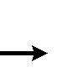H₀ = rotA,
E0
= − jωμμ₀ rot
A + (grad
❒
div A)/
jωεε₀

, (2.2)

где μ,ε, μ₀,ε₀ - относительные и абсолютные диэлектрическая и магнитная проницаемости свободного пространства.
Для решения волнового уравнения обычно используется метод функции Грина, для свободного пространства решение имеет вид
(
❒ 
A R0 )= ∫ GJdV , (2.3)
VJ

где
R0
- радиус вектор точки наблюдения в свободном пространстве, VJ

- объем пространства, заполненный излучающими токами, G - функция Грина исходного уравнения Гельмгольца. Так как направления векторов тока и потенциала могут не совпадать, функция Грина может являться тензором. В простейшем случае для однонаправленного тока для свободного пространства скалярная функция Грина имеет вид

G = 4π
1
e− jkr
.

r

(2.4)

Здесь r - расстояние между точкой наблюдения и точкой источника, в которой задан ток.
В электродинамике рассматриваются простейшие излучатели электромагнитных волн.

Под элементарным электрическим излучателем понимают дифференциально малый объем, вдоль которого протекает сторонний электрический ток.
Поскольку объем дифференциально малый, отдельные точки в пределах его неразличимы и комплексная амплитуда тока одинакова во всем объеме. Для удобства считаем, что излучатель имеет цилиндрическую форму и ток направлен вдоль оси. Разместим излучатель в начале декартовых координат, так чтобы направление тока совпадало с осью z, и введем вторую сферическую систему координат, в которой первую полярную ось совместим с осью z, а вторую полярную ось – с осью x декартовых координат. Это показано на рис. 2.1.
Две системы координат используются потому, что интеграл в (2.3) удобнее вычислять в декартовых координатах, а поле сферической волны, создаваемой дифференциально малым излучателем, удобно записывать в сферических координатах.
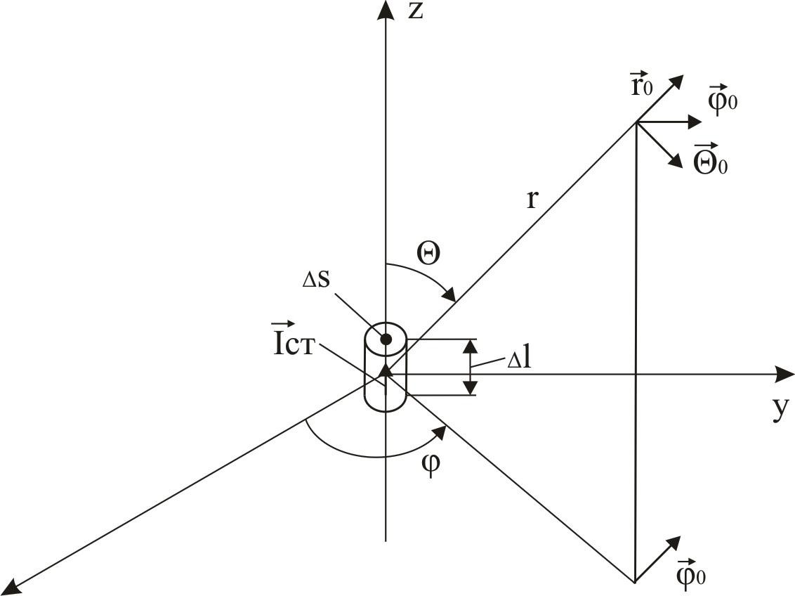
Рис. 2.1. Элементарный электрический излучатель
Плотность объемного стороннего тока на излучателе в этом случае будет
иметь вид J = J0  . Подставим это значение в (2.3) и вычислим векторный
z
0
электрический потенциал, создаваемый в свободном временем пространстве

вне излучателя, заметим, что вне излучателя
r ≠ 0 , и объем излучателя

ΔV = ΔS ⋅Δl

❒ 1 e− jkr 
1 e− jkr
❒ I₀Δl e⁻ ^{jkr} 

A = ∫
4π
ΔV
r J0 z0dV = 4π
r J0ΔVz0 = 4π
r z0
(2.5)

Здесь учтено, что J0ΔS = I0 , где I₀ – комплексная амплитуда тока на излучателе.
Перейдѐм к сферическим координатам, для этого вектор 
A
спроектируем на орты сферической системы координат. Очевидно
❒ I0Δl e⁻ ^{jkr}  
A = 4π r (−sin θθ₀ + cosθr0 ) . (2.6)
Найдѐм напряженность магнитного поля в пространстве, создаваемую излучателем, пользуясь (2.2), при этом используем оператор вычисления ротора в сферических координатах

H =
❒ ⎡ 1 ⎛ ∂
⎞ ∂Aθ ⎤

₀ rotA = ⎢r sin θ ⎜ ∂θ sin θAφ ⎟ − ∂φ ⎥r0 +
⎣ ⎝ ⎠ ⎦

+ ⎡1 ∂(rAθ ) − 1 ∂Ar ⎤φ + ⎡ 1 ∂Ar

− 1 ⎛ ∂
(rA ) ⎞⎤θ =

⎢⎣r ∂r r ∂θ ⎥⎦ 0 ⎢⎣r sin θ ∂φ
r ⎜ ∂r
φ ⎟ 0
⎠⎦
⎥

⎡1 ∂ ⎛
⎝
I Δl e− jkr

⎞ 1 ∂
⎛ I Δl e− jkr
⎞⎤ 
(2.7)

= ⎢ ⎜− r ⁰ sin θ ⎟ − ⎜ 0 cosθ ⎟⎥φ₀ =
⎢r ∂r ⎜ 4π r ⎟ r ∂θ ⎜ 4π r ⎟⎥
⎣ ⎝ ⎠ ⎝ ⎠⎦

= I0Δl e− jkr

⎛ 1 ⎞ 

4π r
sin θ ⋅ ⎜ jk + r ⎟φ₀.

⎝ ⎠
Напряженность электрического поля излучателя можно найти по (2.2), но проще получить, используя первое уравнения Максвелла

E0 =
1
jωε₀ε
rotH .

Используем операцию вычисления ротора в сферических координатах, опуская громоздкие выкладки получим

I0Δl ⋅ k 2
⎣⎝ ⎠
e− jkr ⎡⎛ 1 j ⎞

E0 =
4πωε0ε
r ⎢⎜ j + kr − (kr)2 ⎟sinθ ⋅θ0 +

(2.8)

+ 2⎛ 1 −
j ⎞ ⎤
cosθ ⋅

⎜ kr
(kr)2 ⎟
r0 ⎥.

⎝ ⎠ ⎥⎦

Выражения (2.7), (2.8) имеют достаточно сложный вид. Для упрощения анализа излучаемых полей область пространства вблизи элементарного излучателя делят на три зоны.
Ближняя зона поля элементарного излучателя это геометрическое место
точек, удаленных от излучателя на расстояние r << λ .
Дальняя зона поля элементарного излучателя это геометрическое место точек, удаленных от излучателя на расстояние r >> λ .
Промежуточная зона – область пространство расположенная между ближней и дальней зонами.

В ближней зоне сомножитель
kr = 2π
λ
r << 1. Поэтому в выражениях

(2.7), (2.8) будут превалировать члены, содержащие в знаменателях kr в наибольших степенях. Кроме того, так как в ближней зоне выполняется

условие квазистационарности, фазовые сомножители единицу. Выражения для поля примут вид
e jkr обращаются в

H0ϕ

E
= I0Δl sinθ ; 4π r⁴
=− j I0Δl cosθ ;

(2.9)

0r

E0θ

=− j

2πωε0ε r³
I0Δl sinθ . 4πωε0ε r³

Отсюда следует, что поле в ближней зоне имеет реактивный характер,
так как составляющие E и H сдвинуты по фазе на π / 2, амплитуда поля
быстро затухает при удалении от излучателя. Волновое сопротивление пространства вблизи от излучателя велико, но быстро уменьшается при удалении от него. Это свойство поля существенно для задач экранирования электромагнитных полей, поле вблизи от электрического излучателя легко экранируется любым проводящим экраном. Реактивный характер поля, связанный с реактивным энергообменом между электромагнитным полем и сторонним током, протекающим по излучателю, позволяет сделать заключение о существенном влиянии посторонних предметов, вносимых в ближнюю зону на величину тока на излучателе, а значит и на характеристики излучателя. Ближнюю и промежуточную зоны в теории антенн часто объединяют и называют зоной ближнего реактивного поля.

В дальней зоне излучателя в выражениях (2.7), (2.8)
kr = 2πr
λ

>> 1,

поэтому превалировать будут члены с наименьшими степенями kr в знаменателях. Поле будет иметь вид
kI0Δl e− jkr

Hφ = j 4π
sin θ ,

r

(2.10)

Eθ =
j kI0Δl W
4π ⁰
e− jkr

r
sin θ.

Поле в дальней зоне имеет характер расходящейся сферической волны, амплитуда которой зависит от угловых координат и уменьшается при удалении от излучателя. Волна является поперечной и линейно – поляризованной, плоскость поляризации проходит через ось элементарного электрического излучателя. Волновое сопротивление пространства для поля одинаково на любом удалении от излучателя и равно волновому сопротивлению свободного пространства для плоской волны. Начальная фаза

поля в момент излучения сдвинется по фазе на стороннего тока.
π / 2
относительно фазы

К элементарному излучателю, как к элементарной антенне, применимы определения из теории антенн, определения будут рассмотрены в следующем подразделе.
Под элементарным магнитным излучателем понимают дифференциально малый объем, вдоль которого протекает сторонний магнитный ток. Определения элементарного магнитного излучателя и элементарного электрического излучателя различаются только характером тока. Поэтому все выкладки для определения поля можно проделать в последовательности, аналогичной использованной в предыдущем разделе. Но вместо этого можно сразу преобразовать выражения (2.7), (2.8), используя принцип перестановочной двойственности системы уравнений Максвелла. В результате для поля элементарного магнитного излучателя получаются следующие выражения:
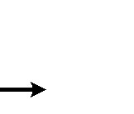
I0Δlk e⁻ ^{jkr} ⎛ 1 ⎞
E0 = 4π r ⎜ j + kr ⎟sinθ ⋅ϕ0 ,
⎝ ⎠

I0Δlk 2
e− jkr ⎡⎛ 1 j ⎞

(2.11)
⎣⎝ ⎠

H0 = − 4πωμ μ
0
r ⎢⎜ j + kr − (kr)2 ⎟sinθ ⋅θ0 +

+2⎛ 1 −
j ⎞ ⎤
cosθ ⋅

⎜ kr
(kr)2 ⎟
r0 ⎥.

⎝ ⎠ ⎥⎦
В ближней зоне при r << λ поле элементарного магнитного излучателя имеет вид

E0ϕ
= I0Δl sinθ ; 4π r²

H0r

H0θ
= j I0Δl cosθ ; 2πωμ0μr³
= j I0Δl sinθ . 4πωε0ε r³
(2.12)

В ближней зоне поле элементарного магнитного излучателя имеет реактивный характер, быстро уменьшается при увеличении расстояния. Волновое сопротивление среды вблизи от излучателя стремится к нулю, но быстро увеличивается, при удалении от излучателя. Это приводит к тому, что вблизи от элементарного магнитного излучателя нельзя использовать в качестве экранов проводящие экраны, материал экрана должен быть
ферромагнетиком с большим значением μ .

В дальней зоне при имеет вид
r >> λ
поле элементарного магнитного излучателя

Eφ =
j I0Δlk
4π
e− jkr

r
sin θ ,

Hθ =
j I0Δlk 1 4π W0
e− jkr

r

sin θ.
(2.13)

Поле элементарного магнитного излучателя в дальней зоне имеет характер расходящейся линейно – поляризованной сферической волны, амплитуда которой зависит от угловых координат и убывает при удалении от излучателя. Плоскость поляризации напряженности электрического поля проходит перпендикулярно оси магнитного излучателя, что отличается
от ориентации плоскости поляризации элементарного электрического излучателя. Диаграммы направленности в плоскостях векторов E и H у

элементарных электрического и магнитного излучателей также не совпадают, хотя объемная характеристика направленности имеет одинаковый вид
Рассмотрим понятие элементарного излучателя Гюйгенса применительно к электродинамике.
Понятие элементарных излучателей введено в физику Гюйгенсом для описания процесса распространения волнового фронта. Понятие волнового фронта отличается от понятия фазового фронта волны, хотя их форма совпадает. Волновой фронт представляет геометрическое место точек поверхности, разделяющей часть пространства, в которой уже существуют волновые колебания и остальную часть пространства, в которой колебания еще отсутствуют. Согласно гипотезе Гюйгенса, если известно, положение волнового фронта для некоторого момента времени, то положение волнового

фронта через малый интервал Δt
можно представить как огибающую

поверхность волновых фронтов точечных элементарных источников сферических волн, излучаемых в сторону распространения исходного волнового фронта.
В электродинамике элементарными источниками излучения являются токи, протекающие в дифференциально малых областях. Для того чтобы токи излучали волну только вперед, в направлении распространения волнового фронта, необходимо, чтобы они протекали по идеально-проводящей поверхности. Распространяющаяся электромагнитная волна является поперечной и амплитуды векторов поля связаны через волновое
сопротивление пространства. Поэтому и на исходном волновом фронте существуют тангенциальные к его поверхности поперечные вектора Е и Н

, величины которых связаны через волновое сопротивление
W₀ . Токи,

протекающие по «идеально-проводящей поверхности» исходного волнового фронта можно связать с векторами Е и Н , используя граничные условия
на поверхности идеального проводника.
Hτ = Jэ, Eτ = −Jм.
Тогда под элементарным излучателем Гюйгенса можно понимать дифференциально малую идеально проводящую площадку, по одной стороне которой протекают взаимно перпендикулярные электрический и магнитный токи, амплитуды которых связаны через волновое сопротивление среды. Если ввести декартовы и сферические координаты с единым центром, так же как это сделано предыдущем разделе, разместить излучатель Гюйгенса в

начале координат в плоскости ХОY, и считать, что вектор плотности

поверхностного электрического тока
Jэ
направлен по оси Х, а магнитного

тока
Jм – по оси Y, причем
Jм = W0 , то выражения для электрического
э
J

поля элементарного излучателя Гюйгенса в дальней зоне можно получить в виде

Eφ = − −
jW0 J0 мΔS
2λ
e− jkr

r
sin φ(1 + cosθ ),

jW J ΔS
e− jkr
(2.14)

Eθ =
0 0 м
cosφ(1+ cosθ ).

2λ r

где
ΔS = ΔX ⋅ΔY – площадь элементарного излучателя Гюйгенса.

Поле имеет характер расходящейся линейно-поляризованной поперечной сферической волны, амплитуда которой зависит от угловых координат и уменьшается при удалении от излучателя. Диаграммы
π

направленности в плоскостях
φ = 0 ;
φ = имеют вид кардиоиды,

2

максимум которой направлен перпендикулярно плоскости излучателя Гюйгенса.
Полученные выражения (2.10), (2.13) и (2.14) часто используются в теории антенн, при определении поля излучения. Любую реальную антенну можно представить в виде суперпозиции трех рассмотренных видов элементарных излучателей. Проволочные или вибраторные антенны представляются в виде суперпозиции элементарных электрических излучателей, щелевые антенны представляются суперпозицией элементарных магнитных излучателей, антенны, имеющие вид поверхностей, обтекаемых током, представляются суперпозицией элементарных излучателей Гюйгенса.

В электродинамике широко применяется ряд соотношений, имеющих универсальный характер и для теории антенн. Доказательство теорем основано на использовании систем уравнений Максвелла. Рассмотрим выражение, называющееся Леммой Лоренца.
В пространстве, в котором существуют электромагнитные поля, выделим объем V . Пусть в односвязном объеме V , ограниченном гладкой поверхностью S заданы две системы сторонних источников в виде распределенных в объеме комплексных амплитуд объемных плотностей

электрических и магнитных токов
J0э1, J0 м1 и
J0э2 , J0 м2 . Источники не

зависимы, и каждый из них создает соответствующее электромагнитное поле
Е01, Н 01 и Е02 , Н 02 . Тогда выражение для леммы Лоренца имеет вид
∫ (E02 H 01 −   
E01H02 )dS
=

S
❒   
❒   
(2.15)

= ∫ (E02 J0э1 + H 01J0 м2 − E01J0э2 − H 02 J0 м1)dV .
V
Это выражение, связывающее воедино независимые сторонние источники и возбуждаемые ими электромагнитные поля, называется Леммой Лоренца в интегральной форме для ограниченного объема. Для бесконечного объема из-за граничных условий на бесконечности левая часть (2.15)
обращается в нуль, значит, равна нулю и правая часть.

∫ (E02
V
J

0э1
+ H

010 м2
− E
01J

0э2
− H
02 J

0 м1
)dV

= 0.
(2.16)

Заметим, что подынтегральные выражения отличны от нуля только в тех частях бесконечного объема, где заданы токи. Поэтому, если обозначить

через V₁
и V2
объемы, в которых протекают первые и вторые токи,

соответственно, получим из (2.16):

∫ (E02
J

0э1
− H
02 J

0 м1
)dV =
∫ (E
01J

0э2
− H
01J

0 м2
)dV .
(2.17)

V1 V2
Полученные выражения являются вспомогательными для доказательства других теорем, но могут также применяться самостоятельно.

Например, в пространстве заданные сторонние токи
J
0э2 и
J
0 м2 ,

необходимо найти поле, создаваемое ими в произвольной точке Р. Для решения задачи введем координаты, например декартовы, в которых зададим
местоположение объема V₂ и точки Р. В точке Р поместим вспомогательный

элементарный электрический излучатель c
J

0э1
= 1, ориентируя его

последовательно по осям X, Y, Z. Поскольку объем элементарного излучателя является дифференциально-малым, в левой части (2.17) получим

составляющие искомого поля
Å02
в точке Р, а интеграл в правой части будет

задан в явном виде, т.к. поле элементарного излучателя известно. Интеграл можно вычислить, используя численные методы. В результате такой подход

даст численный метод решения задачи излучения стороннего тока в свободном пространстве.
Лемма Лоренца используется для доказательства двух важных для теории антенн теорем.
Рассмотрим лемму Лоренца для ограниченного объема, в виде выражения (2.15)

V
∫S (E02x H01 − E01x H02 )ds =
∫ (E02 I0Ý1 + H01I0M 2 − E01I0Ý 2 − H02I0M 2 )dV .
Заметим, что в левой части под интегралом стоят выражения для составляющих полей создаваемых токами на замкнутой поверхности S, а в правой части стоят выражения непосредственно определяющие токи. Кроме
того, легко видеть, что вклад в интеграл в левой части создается только составляющими полей E и H тангенциальными к поверхности S.
Нормальные составляющие полей дают нулевой вклад в поток через
поверхность S. Тангенциальные составляющие полей создаваемых токами на замкнутой поверхности математически эквиваленты самим токам, так как они входят в общее выражение.
Докажем это, используя другую цепочку рассуждений. Пусть в бесконечном пространстве имеется объем V_{ст} , содержащий сторонние источники. Необходимо найти поле, создаваемое источником в произвольной точке P, расположенной вне объема V, как показано на рис.2.2.

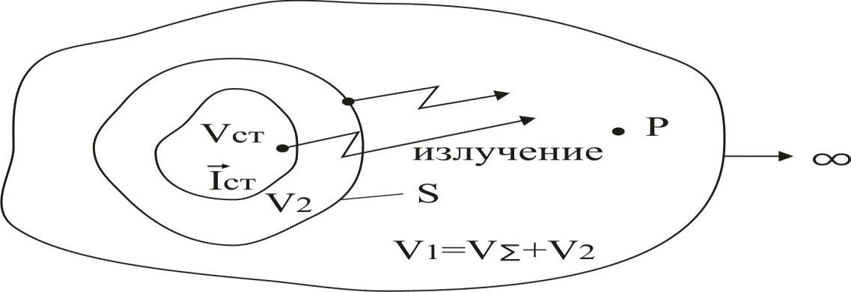
Рис.2.2 Иллюстрация теоремы эквивалентности.

Для нахождения поля в точке P можно использовать два способа.
Способ 1. Определяем в явном виде функции, задающие сторонние источники, используя (2.2) вычисляем векторный потенциал, создаваемый

источником в точке P, путем вычисления объемного интеграла. Применяя соотношения (2.3) перейдем от векторного потенциала к векторам поля, создаваемым в точке P, за счет излучения источников.
Способ 2. Окружим объем V_{ст} объемом V₂ с границей S. Зададим в явном виде тангенциальные составляющие поля сторонних источников на поверхности S. Применим метод вычисления поля в точке P, рассмотренный как пример в конце предыдущего подраздела. При этом вместо выражения (2.17) для леммы Лоренца используем выражение (2.15) для объема
V₁= V∑- V₂. Так как в объеме V₁ сторонние источники, создающие поле отсутствуют, то в правой части после интегрирования останутся члены, определяющие поле, создаваемое сторонними токами в точке P, а в левой части (2.15) остается интеграл, зависящий от тангенциальных составляющих поля, создаваемых сторонними токами не замкнутый поверхности S, охватывающей сторонние токи.
В соответствии с теоремой единственности решения системы уравнений Максвелла решения, полученными разными способами, эквивалентны. Поэтому эквивалентны и способы задания сторонних источников.
Формулировка теоремы эквивалентности может быть дана следующим образом.
Для определения поля излучения, создаваемого сторонними источниками в бесконечном пространстве необходимо и достаточно знать или закон распределения сторонних токов в пространстве, или закон распределения тангенциальных составляющих поля, создаваемых сторонними источниками на замкнутой поверхности, охватывающей токи.
Рассмотрим также вторую важную теорему - теорему взаимности.
Лемма Лоренца справедлива не только для сторонних, но и для наведенных токов. В теории антенн рассматриваются передающие и приемные антенны. По передающим антеннам протекают сторонние и частично наведенные токи, но приемным антеннам –только наведенные.
Рассмотрим два элементарных электрических излучателя. Будем считать, что один из них является передающим и по нему протекает сторонний ток, а второй приемным и по нему протекает наведенный ток. Пусть они находятся в бесконечном пространстве, тогда из леммы Лоренца в
виде (2.16) следует

∫ (E02
J

0э1
)dV =
∫ (E
01J

0э2
)dV , или

ΔV1 ΔV2

E
J ΔV = E J ΔV

02 0э1 1 01 0э2 2

Представим ΔV
= Δl₁ ⋅ ΔS ,
I0 = J0эΔS . Тогда из (2.16) следует
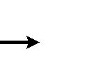ε21I01 = ε12I02 ,

(2.18)

где
ε21 = E02Δl1 ⋅ l01
- ЭДС, создаваемое полем второго излучателя

между торцами первого излучателя;

ε12
= E
01Δl2
❒
l02
⋅
- ЭДС, создаваемое полем первого излучателя

между торцами второго излучателя;
I01 = Jоэ1ΔS1 - комплексная амплитуда тока на первом излучателе;

I02
= Jоэ2ΔS2
- комплексная амплитуда тока на втором излучателе;

Соотношение (8.13) выполняется независимо от того, является ли ток сторонним или наведенным. Отсюда следует два вывода:
- любой ток первого излучателя сторонний или наведенный, создает ЭДС на втором излучателе;
-условия создания ЭДС на втором излучателе не зависит от характера тока, а это возможно только в том случае, когда параметры и характеристики излучателя как антенны одинаковы в случаях использования излучателя в качестве передающей и приемной антенны.
Эти заключения выражают суть теоремы взаимности: свойства антенн одинаковы при работе на передачу и прием, если антенны не содержат невзаимных элементов.
Подобным образом доказывается теорема взаимности и для других типов излучателей.

В электродинамике также рассматривается принцип электродинамического подобия, имеющий важное значение при проектировании антенн.
Рассмотрим первые два уравнения системы уравнений Максвелла в
дифференциальной форме:

rotH rotE
= σE + ε₀ε
∂H
= −μ₀μ ∂t
∂E ⎫
∂t ⎪
,
⎬
. ⎪
⎭

(2.19)

Ряд величин, входящих в уравнения являться векторными функциями пространственных координат и времени, например напряженность
электрического поля E = E(x, y, z,t) . Такие функции можно представить в
виде произведения двух величин
E(x, y, z,t) = m1E' (x, y, z,t), (2.20)
где величина E' (x, y, z,t) будет безразмерной, учитывающей

зависимость от аргументов, а величина
m₁ - будет размерным

коэффициентом, константой. Например, в выражении для плоской волны
E = 5соs(ωt − kz + π )x [ В ],
0
3 м
величиной m1 будет являться 5 [ В м ].
Подобным образом можно преобразовать и другие величины, входящие в (2.19).
Кроме того, конкретный вид уравнений (2.19) зависит от вида систем единиц, в которых измеряются размерные величины, входящие в уравнения, например уравнения будут иметь различные величины коэффициентов в системах СИ и СГСЭ. Поэтому и для единиц измерения расстояния и времени можно ввести форму записи (2.20). Полный перечень величин,
входящих в (2.19) будет следующим:
E = m1E' ; H = m2H ' ; l = m3l' ; t = m4t' (2.21)
Если поставить представления (2.21) в (2.19) то можно привести
уравнения Максвелла к безразмерному виду

 
∂E' ⎫

rot' H ' = C₁E + C₂
∂t' ,⎪

rot' E' = C₃
∂H '

∂t' .
⎬, (2.22)
⎪
⎪⎭

где
C = σm1m3
; C = ε₀εm1m3
; C = − μ0μm2m3 , являются

1 m2
2 m4

³ m1m4

безразмерными коэффициентами.
Различные электродинамические задачи могут описываться одинаковыми системами уравнений (2.22). Такие задачи называются электродинамически подобными. Действительно, если каким либо путем, например экспериментальным, получено решение одной задачи, то решение подобной задачи получается масштабированием путем пересчета

коэффициентов, входящих в (2.21). Покажем это на примере только

коэффициента
C₂ . Пусть имеются две антенны, первая из которых работает

на частоте 100 МГц и имеет размер 3м, а вторая работает на частоте 10000 МГц и имеет размер 30 мм. Формы антенн геометрически подобны. Напряженности электрических полей, создаваемых антеннами измеряется в одинаковых единицах и параметры среды, в которой работают антенны, также одинаковы. Обозначим размерные коэффициенты, входящие в (2.21) для первой задачи одним штрихом, а для второй – двумя штрихами. Тогда, очевидно:

ε ' = ε ' '
; m₁' = m₁'' ;
m₃ ' = 100m₃ '' ;
m₄ ' = 100m₄ '' .

Подстановка этих величин в коэффициент C2 дает C2 ' = C2".
Значит с точки зрения электродинамики задачи излучения таких антенн являться подобными. Можно экспериментально изготовить вторую антенну размером 30 мм и измерить еѐ характеристики, например диаграмму направленности на частоте 10 ГГц. Первая антенна будет иметь такую же диаграмму направленности. Попытка изготовить первую антенну и произвести измерения еѐ параметров на частоте 100 МГц будет экономически гораздо более затратной.
Принцип электродинамического подобия широко применяется для экспериментальной проверки характеристик больших антенн на этапах их проектирования, применяется для изменения размеров СВЧ устройств, обладающих хорошими параметрами, при существенном изменении рабочей частоты и т. п.

2.2 Характеристики и параметры антенн.
Для количественного описания свойств передающих и приемных антенн водится ряд характеристик и параметров. Антенны, с одной стороны, создают или принимают радиоволны из пространства, а с другой стороны связаны с фидером. Поэтому для количественного описания свойств антенн применяются величины, характеризующие антенны как излучатели и величины, характеризующие антенны как нагрузки фидеров.
К основным величинам, характеризующим антенны как излучатели относятся:

    - Нормированная характеристика излучения (ее графическое изображение называется диаграммой направленности (ДН)) антенны, это зависимость амплитуды излучаемого антенной поля от угловых координат, определяемая при постоянном расстоянии от антенны в дальней зоне излучения, нормированная к единице.

E (θ ,ϕ, r)  F (θ ,ϕ) = r =a  E макс(θ ,ϕ, r) r =a | , где a – константа. | (2.1)
Для удобства изображения обычно используют плоские ДН, определяемые в главных плоскостях, проходящих через геометрическую ось
антенны F(θ ,ϕ = 0) и F(θ ,ϕ = 90°) , (или F(θ ), F(ϕ)). Главные
❒ 
плоскости, как правило, совмещают с плоскостями векторов E и H в
дальней зоне излучения. Главные плоскости являются секущими плоскостями, проходящими через начало координат и направление на максимум ДН, пересекающими объемную ДН, поэтому плоские ДН являются сечениями объемной ДН.
Для слабонаправленных антенн, часто имеющих несимметричную ДН, для более полного представления формы применяют более двух плоских ДН.
    - Коэффициент направленного действия (КНД) антенны, это отношение плотности мощности электромагнитного поля, создаваемого антенной в точке наблюдения, расположенной в дальней зоне излучения, к плотности мощности излучения, усредненной по всем направлениям на таком же расстоянии от антенны.

Π(θ ,ϕ, r) 4π ⋅r²  D = Π (r) = P Π(θ ,ϕ, r),  ср изл | ( 2.2)
где: П(θ,υ,r) – плотность потока мощности в точке с координатами (θ,υ,r); P_{изл} – мощность, излучаемая антенной, П_{ср}(r) – плотность мощности излучения, усредненная по всем направлениям.
КНД антенны связан с ее нормированной характеристикой направленности через соотношение

4π ⋅F ²(θ ,ϕ )  D = π .  ∫2π ∫ F ²(θ ,ϕ )sinθdθdϕ  0  0 | (2.3)

Часто под КНД антенны понимается его максимальное значение D_{м}.

    - Коэффициент полезного действия (КПД) антенны:

η = Pизл ,  P0 | ( 2.4)
где P₀ - мощность, подводимая к антенне.

    - Коэффициент усиления антенны:

G =ηD. | ( 2.5)
    - Эффективная площадь антенны (используется для приемных антенн)

S = Pпр ,  эф Π | (2.6  )
где P_{пр} – мощность, принятая антенной, на которую падает плоская волна, имеющая плотность мощности П, по направлению максимума диаграммы направленности.
Между эффективной площадью антенны при работе на прием и коэффициентом усиления той же антенны при работе на передачу выполняется соотношение

λ2 G  Sэф = 0 .  4π  Это соотношение часто применяется на практике, так как большая часть антенн применяются одновременно и для передачи  и для приема сигналов. | ( 2.7)

    - Коэффициент использования площади (КИП) раскрыва антенны

ν = Sэф ,  Sгеом | ( 2.8)
где S_{геом} – геометрическая площадь раскрыва антенны.
КИП является сложным параметром, зависящим от многих факторов. Влияние отдельных факторов на КИП учитывается мультипликативным соотношением

ν =ν₁ν ₂ν₃..., | ( 2.9)
где, обычно:
ν₁ – коэффициент полезного действия антенны; ν₂ – апертурный КИП, зависящий от закона амплитудно-фазового распределения тока в апертуре

ν = ∫0 E (x, y)dS  2  Sгеом ∫s E (x, y) |  | 2  2 ≤ 1  dS
или |  | ( 2.10)
ν = ∫0 J(x, y)dS  2  Sгеом ∫s J(x, y) |  | 2  2 ≤ 1,  dS
где S – поверхность раскрыва антенны;

E (x, y)
– комплексная амплитуда поля в раскрыве антенны;
J(x, y) –

комплексная амплитуда эквивалентного тока в раскрыве;
ν₃ – коэффициент полезного действия облучателя (вводится для зеркальных и линзовых антенн)
∫ F ² л (ψ )dΩ  ν₃ = Ωα об ,  ∫Ω F ² (ψ )dΩ  П обл | (2.  11)
где Ω_{α} – телесный угол, под которым виден раскрыв антенны из фазового центра облучателя; Ω_{п} – полный телесный угол; F_{обл}(ψ) – характеристика излучения облучателя.

    - Для простой количественной оценки формы ДН направленных антенн вводят понятия ширины ДН по определенному уровню, как правило по уровню 0,707 (уровень половинной мощности, уровень -3дБ) – 2∆θ°_{0,5}, и уровня боковых лепестков N_{б} , относительно главного максимума ДН.
На практике применяются оценочные формулы, связывающие между собой параметры направленных антенн

D ≈ 27000 ÷ 34000 , 2Δθ ° ≈ 70° λ0 ,  M 2Δθ0.5°⋅ 2Δϕ0.5 0.5 Lθ | (2.1  2)
где 2∆θ°_{0,5}, 2∆υ°_{0,5} – ширина ДН в главных плоскостях, выраженная в угловых градусах; L_{θ} – размер раскрыва антенны в плоскости угла θ.
    - При необходимости подробно показать форму ДН на малых уровнях, для построения ДН применяют декартову систему координат с логарифмическим масштабом по оси ординат, на которой откладывают значения 20lg F(θ) [дБ]. Также применяются логарифмические единицы для представления других параметров остронаправленных антенн
D_{M}[дБ]=10lg D_{M}, G[дБ]=10lg G, N_{Б}[дБ]=20lg N_{Б}
    - Характеристики антенн определяются в дальней зоне, то есть при расстояниях от антенны не менее r_{дз}

rдз ≥ 2L² λ₀ , | (2.  13)
где L – наибольший размер излучающей части антенны. В дальней зоне характеристики антенны не зависят от расстояния между антенной и точкой наблюдения.
Введенные определения характеристик и параметров антенн позволяют получить две основные формулы для радиосвязи и радиолокации.
Величина мощности, поступающая с выхода приемной антенны системы радиосвязи, при условии, что максимумы ДН передающей и приемной антенн ориентированы друг на друга, определяется формулой идеальной радиосвязи

P0Gпер Gпр λ2  Pпр = (4πr )² , | ( 2.14)

где G_{пер}, G_{пр} - коэффициенты усиления передающей и приемной антенн,
λ - рабочая длина волны, r - расстояние между антеннами.
Величина мощности, поступающая с выхода антенны радиолокационной станции в фидер, определяется формулой идеальной радиолокации
P0G²λ²σ  Pпр = (4π )³ r ⁴ , | ( 2.15)
где r - расстояние между антенной РЛС и целью, σ - эффективная площадь обратного рассеяния цели.
Другими характеристиками антенн, реже используемыми на практике, являются:
- фазовая характеристика направленности;
- поляризационная характеристика направленности;
- полоса рабочих частот, определяемая по величине коэффициента усиления;
- переходная характеристика, применяемая для сверхширокополосных антенн.
К основным величинам, характеризующим антенны как нагрузку фидера относятся:
    - Входной импеданс антенн. Для антенн относительно низких частот, подключаемых к двухпроводным линиям, входной импеданс определяется как отношение комплексной амплитуды напряжения на входе антенны к комплексной амплитуде входного тока. Для антенн, подключаемых к другим видам фидеров, из за неоднозначности определения напряжения и тока, для описания входного импеданса применяется неявное определение через величину комплексного коэффициента отражения от антенны при подключении к фидеру или через величину коэффициента стоячей волны (КСВ) на входе антенны. Эти величины определяются для антенн, работающих в режиме передачи, но на основании теоремы взаимности предполагается, что в режиме приема входное сопротивление антенны будет таким же. При необходимости определения входного импеданса антенны в стандартном виде можно использовать пересчет комплексного коэффициента отражения во входной импеданс по диаграмме Смита-Вольперта.
    - Полоса рабочих частот, определяемая по величине допустимого максимального КСВ на входе антенн. Для большинства антенн допустимый

КСВ составляет 1,5 - 2. При КСВ=1,5 коэффициент полезного действия антенны снижается на 4% из-за рассогласования с фидером.
Другим параметром антенн, реже используемыми на практике, является максимальная допустимая входная мощность.

2.3. Измерение характеристик и параметров антенн

Рассмотренные в предыдущем подразделе характеристики и параметры антенн на этапах проектирования антенн могут быть определены расчетным путем. В реальных конструкциях антенн они определяются экспериментально. Измерения выполняются, например, в обязательном порядке при выходном техническом контроле антенн. Рассмотрим методики измерений основных характеристик и параметров антенн, описывающие антенны как излучатели радиоволн.

Все характеристики и параметры антенн определены в дальней зоны антенн, находящихся в свободном пространстве. В действительности это не может быть выполнено, антенны окружены зданиями, сооружениями, измерительным оборудованием. Поэтому при измерениях антенн должны быть выполнены условия минимизации влияния окружающих предметов на получаемые результаты. Это достигается путем выполнения измерений антенн на специальных открытых антенных полигонах или в закрытых экранированных безэховых камерах (БЭК). На полигонах и в безэховых камерах условия свободного пространства моделируются с некоторой точностью, определяемой при аттестации этих сооружений, поэтому результаты измерений антенн не могут быть более точными, чем обеспечивают полигоны или БЭК. Кроме того, в некоторых случаях на полигонах или в БЭК невозможно выполнить условия обеспечения расстояния дальней зоны. Для уменьшения возникающих при этом ошибок измерений применяют специальные методы или специальное оборудование. Рассмотрим методики измерений основных характеристик и параметров антенн.
Измерения плоских ДН антенн СВЧ производится как правило в режиме приема по схеме показанной на рис. 2.3.

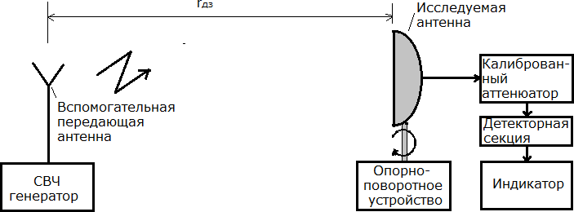

Рис. 2.3 Схема измерения плоской ДН антенны
СВЧ генератор работает на частоте, входящей в полосу рабочих частот исследуемой антенны, как правило в режиме модуляции меандром. В качестве вспомогательной антенны используется направленная антенна, создающая направленное излучение в направлении на исследуемую антенну, которая устанавливается на опорно-поворотном устройстве, позволяющем поворачивать антенну вокруг вертикальной оси и отсчитывать угловое положение антенны с необходимой точностью. Передающая и приемная антенны согласуются по поляризации. Как правило, исследуемая антенна устанавливается так, чтобы ее фазовый центр находился на оси вращения. Принятая мощность проходит через калиброванный аттенюатор, который применяется для отсчетов ДН, детектируется и подается на индикатор. В качестве индикатора применяется чувствительный прибор, например измеритель отношений, селективный по частоте микро- или нано- вольтметр, настроенный на частоту модуляции СВЧ генератора.
Методика измерений состоит из следующих операций:
    - Производится предварительная настройка измерительного стенда. Исследуемая антенна поворачивается вокруг оси до положения, при котором наблюдаются максимальные показания на индикаторе. При помощи аттенюатора устанавливается затухание, удобное для последующих отсчетов, при близких к максимальным показаниях на индикаторе. Записываются показания шкалы аттенюатора N₀, угловое положение антенны по шкале опорно-поворотного устройства υ₀, показания индикатора U₀. Производится предварительная оценка диапазона углов измерения ДН. Как правило, на главном лепестке должно быть не менее 5 точек отсчета.

    - Исследуемая антенна поворачивается на угол, равный шагу измерений. Изменяя затухание аттенюатора устанавливают прежние показания индикатора U₀. Записывают показания шкалы опорно-поворотного устройства υ_{и} и показания шкалы аттенюатора N_{и}.
    - Повторяют измерения по п. 2.3.2 для всего диапазона углов измерения ДН.
    - Обработка результатов измерений для ДН в полулогарифмическом

масштабе сводится к вычислению зависимости данным измерений.
F(ϕ) = N(ϕ_{и}
− ϕ₀) − N0 по

Измерение коэффициента усиления исследуемой антенны производится по методу использования двух одинаковых антенн. Для этого случая формула (2.14) принимает вид
G = 4πr .
Pпр P0
λ
При этом для измерения коэффициента усиления необходимо измерить затухание мощности при передаче между антеннами, находящимися в дальней зоне.
Измерение коэффициента направленного действия антенн производится косвенным образом, использующим измерение объемной нормированной ДН антенны и численной обработки результатов измерений, путем вычисления по (2.3).

ПРОСТЫЕ АНТЕННЫ

  - Симметричные вибраторы

Симметричным вибратором является антенна, образованная двумя проводниками, расположенными вдоль одной оси, с фидером, подключаемым в зазоре между проводниками, как показано на рис. 3.1.

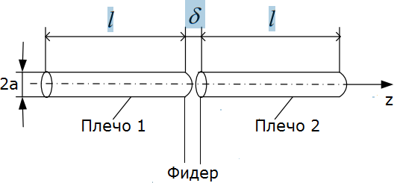

Рис. 3.1 Симметричный вибратор

Элементарная теория симметричных вибраторов строится в предположении, что диаметр проводников 2a существенно меньше, чем длина плеч l. Для таких антенн используется простая физическая модель закона распределения тока на плечах вибраторов, использующая аналогию с разомкнутой на конце двухпроводной линией. Для этой модели закон распределения тока определяется соотношением
I = I₀ sin ⎡⎣k(l − z )⎤⎦ , | (  3.1)
Если выделить на плече вибратора с координатой z участок длиной dz, его можно представить как элементарный излучатель, создающий в дальней зоне (2.13) электромагнитное поле, удовлетворяющее соотношениям (2.10). Для описания поля используем обозначения рис. 3.2. Используя условие

дальней зоны предположим, что
r₀ >>2l.

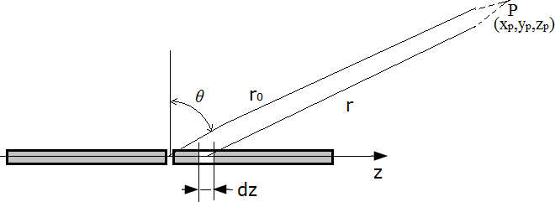

Рис. 3.2 Система координат для поля излучения

Расстояние от выделенного участка до точки наблюдения равно
x + y + (
2
p
2
p
z
p
− z)2

r = =
= ≈ r0
r ² − 2zr sin θ + z ²
0
0
=
- z sin θ ,
x² + y² + x² − 2z z + z ²
p
p
p
p

здесь учтено, что
r₀ >>z, при этом вектора поля, создаваемые

отдельными участками в точке наблюдения, будут параллельны и будут суммироваться алгебраически.
Полное поле, создаваемое всеми участками dz симметричного вибратора в точке наблюдения Р будет равно
sin [k(l − | z | )]e− jk (r0 − z sin θ )

l
E = ∫
−l

j kI W
4π
e− jkr

r
0
sin θdz =
j kI0 W sin θ
4π −l
l
0 ∫

r₀ − z sin θ
dz =

= j 60I0 exp( − jkr0 ) ⋅ cos(klsin θ ) − cos kl,
r₀ sin klcosθ
здесь вновь учтено, что r₀ >>z.
Характеристика направленности симметричного вибратора определяется формулой

F (θ ) = cos(kl sinθ ) − cos kl .  (1− cos kl) ⋅ cosθ | ( 3.2)
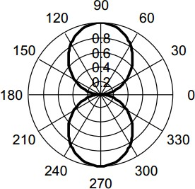
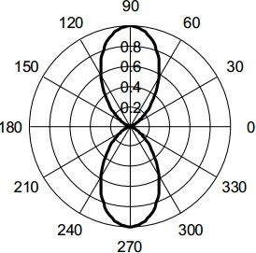
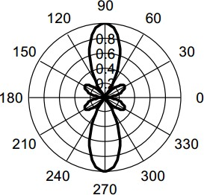
Графики ДН симметричных вибраторов в плоскости вектора напряженности электрического поля с различной длиной плеч показаны на рис. 3.3.
l=0,25λ | l=0,5λ | l=0,625λ
Рис. 3.3 ДН симметричных вибраторов

На практике симметричные вибраторы с длинами плеч, при которых могут образовываться дополнительные лепестки ДН (как показано на третьем изображении на рис. 3.3) не применяются.
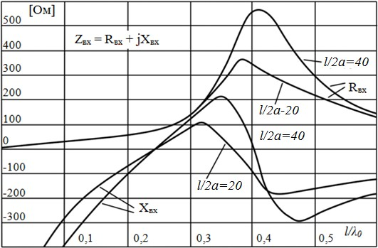
Входной импеданс симметричных вибраторов при используемом приближении закона распределения тока на плечах находятся по приближенным формулам и показан на графиках на рис. 3.4.
Рис. 3.4 Входной импеданс симметричных вибраторов

Входной импеданс тонких симметричных вибраторов близок к активному при длинах плеч 2l=λ/2 и 2l=λ, поэтому на практике в основном используются полуволновые (в диапазоне УКВ) и волновые ( в диапазоне КВ) симметричные вибраторы. Из графиков видно, что симметричные вибраторы с большим диаметром проводников плеч являются более широкополосными.
Коэффициент направленного действия полуволнового симметричного вибратора равен 1,64, для волнового симметричного вибратора КНД из-за сужения главного лепестка ДН возрастает и составляет около 2,4.
Повышение точности анализа излучения симметричных вибраторов связано с уточнением закона распределения тока на них. Для этого применяют интегральные уравнения, уточняющие закон распределения тока. В литературе используют три вида уравнений [ ].
Уравнение Галлена (Hallen) для электрически тонких вибраторов

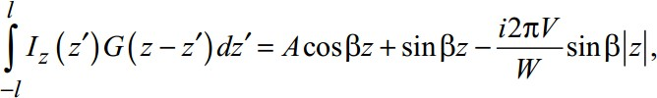
- уравнение Поклингтона (Poklington)
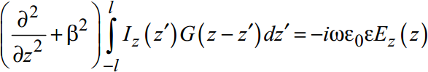
где I(z) - искомый закон распределения тока, выражающийся через плотность поверхностного тока 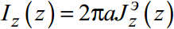 β - фазовая постоянная волны тока, W - волновое сопротивление пространства, V - напряжение возбуждения симметричного вибратора в точках питания, E_{z}(z) - напряженность поля возбудителя между точками питания, G(z) - функция Грина
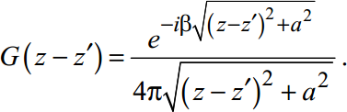
На рис. 3.5 показаны графики распределения активной и реактивной составляющих тока на симметричном вибраторе, полученные из решения уравнения Поклингтона в сравнении с синусоидальным распределением тока в элементарной модели. Очевидно что для тонкого вибратора отличие в законах распределения тока малосущественно. Кроме того, уравнение Поклингтона не учитывает конечную проводимость материала проводников плеч, это приводит к существенным ошибкам в определении реактивной составляющей тока и реактивной составляющей импеданса. Поэтому в инженерной практике при расчете симметричных вибраторов обычно ограничиваются элементарной моделью.
Интегральное уравнение для электрического поля (EFIE - Electric Field Integral Equation) можно использовать для толстых вибраторов. Методика его применения будет рассмотрена позже в разделе 6.

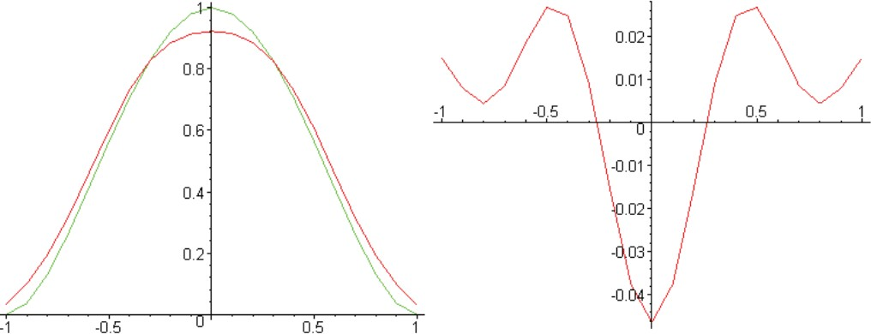
Рис. 3.5 Графики для активной (слева, красная линия) и реактивной (справа) составляющих тока, полученные из решения уравнения
Поклингтона. Зеленой линией показаны составляющие тока по (3.1)

3.2 Рамочные и щелевые излучатели

Рамочный излучатель представляет замкнутый проводник, подключенный к источнику ЭДС, как показано на рис. 3.6 а). Между верхней и нижней частью проводника рамки существует тангенциальная к плоскости рамки напряженность электрического поля, как показано на рис.3.6 б). Используя граничное условие на идеальном проводнике, такое электрическое поле можно заменить виртуальным магнитным током I_{м}, протекающим вдоль рамки, как показано на рис. 3.6 б). Магнитный ток будет распределен по косинусоидальному закону и будет обращаться в ноль на краях рамки, так же, как распределен электрический ток вдоль симметричного вибратора.
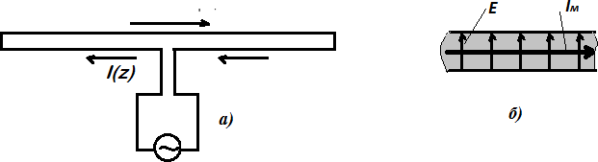
Рис. 3.6 Рамочный излучатель
Поэтому поле, создаваемое рамочным излучателем, можно получить из выражения для поля симметричного вибратора используя принцип перестановочной двойственности системы уравнений Максвелла

l
H = ∫
−l
j kIм 4πW ₀
e− jkr

r
sinθdz =

= j kIм
4πW0
l
sinθ ∫
sin[k(l − | z | )]e− jk (r0 − z sinθ )

−l

r₀ − z sinθ

dz =

= j 2Iм exp( − jkr0 ) ⋅ cos( klsinθ ) − coskl ,

W₀r₀ sin klcosθ

Очевидно, что характеристика направленности рамочного излучателя будет определяться выражением, аналогичным по форме выражению для симметричного вибратора
F (θ ) = cos(kl sinθ ) − cos kl .

(1− cos kl) ⋅ cosθ
При этом, поляризация излучения также остается линейной, но плоскость вектора Н будет проходить через ось рамки, а плоскость вектора Е будет перпендикулярна оси рамки. Входные сопротивления рамочного излучателя и симметричного вибратора различаются.
Если подключить источник ЭДС к проводам рамки так, как показано на рис. 3.7 а), то картина тока проводимости в проводниках рамки будет аналогична картине тока проводимости в узкой щели, прорезанной в проводящем экране, как показано на рис. 3.7 б). Поэтому свойства такого рамочного излучателя и щелевого излучателя будут аналогичны. Теорию рамочного и щелевого излучателя можно построить аналогично материалу для симметричного вибратора, если в качестве элементарного излучателя использовать не элементарный электрический, а элементарный магнитный излучатель.
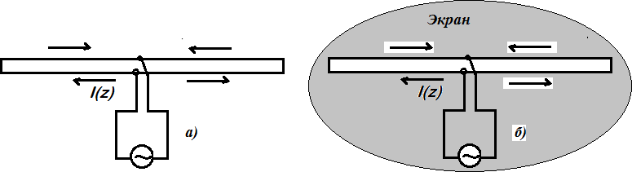

Рис.3.7 Рамочный и щелевой излучатели
Эще одним видом простой антенны является апертурный излучатель, который можно представить в виде суперпозиции элементарных излучателей Гюйгенса. Такой антенной, например, является излучатель в виде открытого конца волновода. Исторически, такие антенны принято рассматривать в разделе аппретурных антенн, поэтому такой излучатель будет рассмотрен позднее.
На практике, для получения антенн с различными свойствами используются конструкции, содержащие не одиночные простые антенны, а композиции из множества простых антенн, из системы излучателей

ИЗЛУЧЕНИЕ СИСТЕМ ИЗЛУЧАТЕЛЕЙ

  - Анализ ДН системы двух излучателей
Для ознакомления с применяемыми приемами анализа рассмотрим систему, образованную двумя простыми антеннами, например, двумя симметричными вибраторами. Для удобства поле, создаваемое одиночным излучателем, запишем в виде
E = A I0 exp( − jkr) ⋅ F ,  r 1 | (  4.1)
где А –коэффициент, включающий все константы, которые сократятся при получении выражения для нормированной характеристики
направленности, I0 - комплексная амплитуда тока на излучателе, r-
расстояние от центра излучателя до точки наблюдения, F₁ – нормированная характеристика направленности одиночного излучателя в свободном пространстве. Введем систему координат, как показано на рис. 4.1, излучатели пронумеруем и в величины, относящиеся к ним, добавим соответствующие индексы. Центр системы координат разместим в средней точке между излучателями. Отметим, что углы θ отсчитываются от оси системы излучателей, поэтому являются одинаковыми для любой плоскости, проведенной через ось.

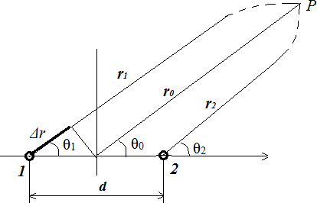

Рис. 4.1 Система из двух излучателей
Будем считать, что излучатели являются идентичными по размерам, а значит имеющими одинаковые нормированные характеристики направленности, и параллельными друг другу. Амплитуды токов на излучателях также будем считать одинаковыми, но фазы токов различаются на величину Δψ.Поле, создаваемое излучателями, в точке наблюдения Р является результатом суперпозиции

= + = A I0 exp( − jkr1 ) ⋅ F + I e ^{jΔψ} exp(− jkr ) ⋅  EΣ E1 E2 1 A ⁰ ² F1.  r1 r2 | (  4.2)
Используя теорему косинусов, можно выразить расстояния до точки наблюдения через r₀ следующим образом
₂ d ² d  r1 = r0 + 4 + 2r0 2 cos θ₀ ≈ r0 + Δr,  ₂ d ² d  r2 = r0 + 4 − 2r0 2 cos θ₀ ≈ r0 − Δr, | (  4.3)

где
Δr = d cosθ
2 0
. Здесь учтено, что в дальней зоне системы излучателей r₀

>>d/2,при этом направления r₁, r₂, r₀ можно считать параллельными. В знаменателях (4.2) с незначительной погрешностью для дальней зоны можно пренебречь малыми составляющими Δr, тогда

EΣ = A I0 exp( − jkr0 )exp( j Δψ 2) ⋅ F  r0 1  [exp(− jkΔr − j Δψ 2) + exp( jkΔr + j Δψ 2)] =  = A 2I0 exp( − jkr0 )exp( j Δψ 2) ⋅ F cos(kΔr + Δψ 2). r0 1 | (4.  4)
Суммарное поле излучателей представляет сферическую волну, фазовый центр которой расположен в точке посередине между излучателями. Нормированная характеристика направленности системы излучателей имеет вид
F (θ ) = BF cos⎛ kd cosθ0 + Δψ ⎞ .  ₀ ₁ ⎜ 2 ⎟  ⎝ ⎠ | (  4.5)
Здесь В нормирующий коэффициент, величина которого подбирается так, чтобы максимальное значение всего выражения было равно 1. Для получения окончательного вида необходимо величину F₁ представить как функцию угла θ₀. Отметим, что последний сомножитель в полученном выражении не зависит от плоскости, в которой определяется характеристика направленности.
В качестве частичного анализа полученного выражения рассмотрим два примера суммарной характеристики направленности системы двух полуволновых симметричных вибраторов в плоскости вектора Е при d=λ/4 и при Δψ=±π/2. Будем считать, что первый вибратор является основным, а второй – вспомогательным, который добавляется в систему для изменения характеристики направленности системы двух вибраторов. На рис. 4.2 а) показана ДН одиночного симметричного вибратора. На рис. 4.2 б) показана суммарная ДН системы двух вибраторов при Δψ=π/2. Вспомогательный вибратор направляет максимум излучения в свою сторону. Такой режим работы вспомогательного вибратора называется режимом директора. На рис.
  - в) показана суммарная ДН системы двух вибраторов при Δψ=-π/2. Вспомогательный вибратор направляет максимум излучения в противоположную от него сторону. Такой режим работы вспомогательного вибратора называется режимом рефлектора.
Анализ показывает, что применяя комбинации отдельных излучателей можно изменять форму и параметры суммарной характеристики направленности, получать однонаправленную ДН и уменьшать ширину

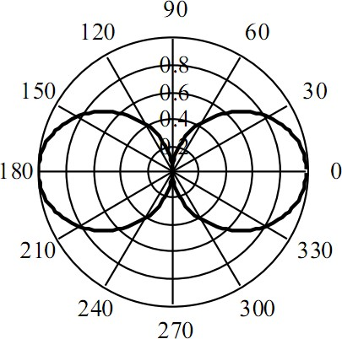
главного лепестка ДН. Изменяя закон распределения фазы в отдельных излучателях можно изменять направление главного лепестка ДН.
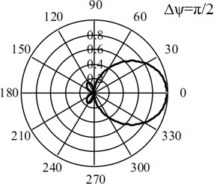

а) | б)
в)
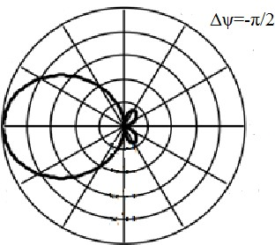
Рис. 4.2 ДН системы двух вибраторов в плоскости вектора Е

  - Анализ входного сопротивления системы двух излучателей

Определение входного сопротивления данное в 2.2.10 относится к антенне, имеющей один вход. При использовании в антенне двух излучателей его нельзя использовать без модификации. Прежнее определение можно применять, если излучатели соединить друг с другом через фидерное устройство сложения или разделения мощности. Тогда входом антенны будет являться вход фидерного устройства и определение входного сопротивления будет относиться к входу фидерного устройства. Параметры входного сопротивления будут определяться не только свойствами излучателей, но и свойствами фидерного устройства.

Для исключения такой неоднозначности вводят понятие собственного входного сопротивления излучателя – это входное сопротивление одного излучателя, находящегося в свободном пространстве, и наведенного сопротивления – это изменение собственного входного сопротивления под влиянием других излучателей. Полное входное сопротивление излучателя равно сумме собственного и наведенного сопротивлений. Полное входное сопротивление излучателей зависит от номера излучателя и имеет разные значения для разных излучателей в системе. Собственное сопротивление простых антенн рассматривалось в 3 разделе. Рассмотрим метод определения наведенного сопротивления в случае излучателей в виде симметричных полуволновых вибраторов.
Метод определения наведенного сопротивления предложен в 1922 г. Д.А.Рожанским и Л.Н. Бриллюеном и называется методом наводимых ЭДС. Рассмотрим этот метод.
Пусть имеются два симметричных полуволновых вибратора, размещенных как показано на рис. 4.3. По вибраторам протекают токи, создаваемые различными источниками ЭДС. Вибраторы излучают электромагнитные поля, поэтому каждый вибратор находится в электромагнитном поле другого вибратора.
Выделим на первом вибраторе элементарный отрезок длиной dz₁. Вблизи от него действует тангенциальная составляющая напряженности электрического поля, создаваемая вторым вибратором E_{21τ}. За счет этого между торцами выделенного отрезка наводится ЭДС, имеющая комплексную амплитуду, равную dU₂₁= E_{21τ} dz₁. Так как по первому вибратору протекает ток I₁(z), создаваемый источником ЭДС, подключенным к первому вибратору, источник ЭДС затрачивает мощность, необходимую для создания противо ЭДС, приводящую к выполнению граничного условия для тангенциальной составляющей полного поля на идеально проводящей поверхности первого вибратора (Е_{Στ}=0). Полная мощность, затрачиваемая на создание противо ЭДС на всей поверхности первого вибратора, будет равна
= − 1 l ( ) ∗  P ∫ I1 z E21τ dz1,  2 −l | (  4.6)

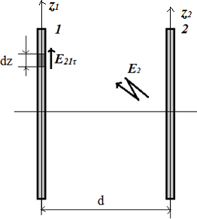
Рис. 4.3 Связанные симметричные вибраторы

Так как первый вибратор является нагрузкой для включенного в него источника ЭДС, можно считать, что мощность источника ЭДС тратится на собственном входном сопротивлении первого вибратора Z₁₁ (эта мощность затрачивается на создание излучения первого вибратора) и на наведенном сопротивлении Z_{н12} (эта мощность затрачивается на создание противо ЭДС). Очевидно,
P = 1 Z I I ∗  2 н12 1 1 | (  4.7)
Из (4.7) и (4.6) следует

= − 1 l ∗ ( ) ( )  Zн12 ∗ ∫ I1 z E21τ z dz1 .  I1 I1 −l | (  4.8)

Здесь I₁(z) определяется выражением (3.1)
E21τ (z) следует из (2.10) и геометрии рис. 4.3
1
I1(z) = I0
sin[k(l − z
)], выражение

E21τ
= l kI02
−l
d ² + (z1 − z2 )²
∫
sin[k(l −
4π
z2 )]
W0
e − jkr

r
sin θ cos θdz₂ ,

(
4.9)

где
r = , θ
= arcctg⎛ z1
− z2 ⎞ .

⎜ ⎟
⎝ d ⎠
Выражение (4.9) учитывает только меридиональную составляющую напряженности электрического поля элементарных излучателей, распределенных по второму вибратору. При малых расстояниях d

необходимо учитывать полное поле элементарных излучателей, включая и радиальную компоненту напряженности электрического поля.
Для облегчения инженерных расчетов по (4.8) рассчитаны значения так называемого взаимного сопротивления двух полуволновых симметричных вибраторов, расположенных так, как показано на рис. 4.3. Под взаимным сопротивлением Z_{вз} понимается наведенное сопротивление, соответствующее условию равенства комплексных амплитуд токов на вибраторах, т.е. I₀₁=I₀₂. Результаты расчета приведены, например, в [3,7,9 ] и показаны на рис. 4.4.
Величины наведенного и взаимного сопротивлений связаны соотношениями
Z = Z I02 , Z = Z I01 .  Н 12 ВЗ I Н 21 ВЗ I  01 02 | ( 4.10)
С учетом введенных понятий собственного и наведенного сопротивлений симметричных вибраторов можно нарисовать эквивалентную схему подключения вибратора к источнику ЭДС. Например, для первого вибратора схема будет иметь вид, показанный на рис. 4.5.
Величины наведенного и взаимного сопротивлений связаны соотношениями

ZН 12
= ZВЗ
I02 , Z I01

Н 21
= ZВЗ
I01 .
I02
( 4.10)

Эти соотношения остаются справедливыми, если один из вибраторов является пассивным, т.е. отсутствует соответствующий источник ЭДС. Например, при пассивном втором вибраторе U₂ =0, поэтому получаем
I = − Z вз I .  2 Z11 1 | ( 4.12)
Это соотношение позволяет вычислить наведенные токи в пассивных вибраторах, входящих в систему излучателей.

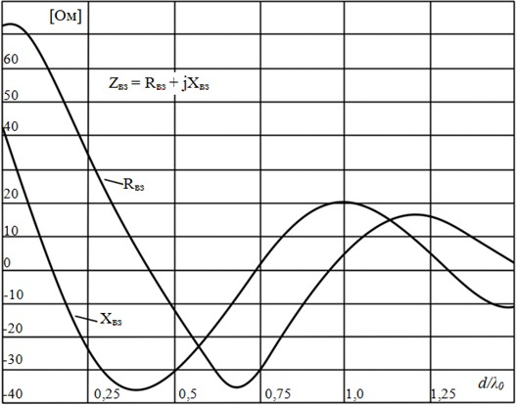
Рис. 4.4 Взаимное сопротивление полуволновых симметричных
вибраторов

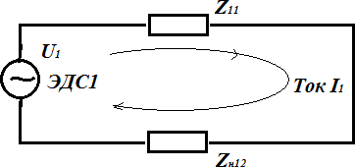
Рис. 4.5 Эквивалентная схема первого вибратора

Для эквивалентной схемы вибратора можно записать уравнение Кирхгофа
I1(Z11 + Zн12 ) = U1 ,
или, подставляя выражение для наведенного сопротивления через взаимное сопротивление для обоих вибраторов получим систему уравнений
Z11I1 + Zвз I2 = U1 , Z I + Z I = U .,  вз 1 22 2 2 | ( 4.11)

Эти соотношения остаются справедливыми, если один из вибраторов является пассивным, т.е. отсутствует соответствующий источник ЭДС. Например, при пассивном втором вибраторе U₂ =0, поэтому получаем

I = − Z вз
² Z11
(
I1 . 4.12)

Это соотношение позволяет вычислить наведенные токи в пассивных вибраторах, входящих в систему излучателей.
Отметим, что рассмотренный материал можно легко обобщить на систему вибраторов, содержащую большее число излучателей, при этом приходится вводить дополнительные определения взаимных сопротивлений, например, между первым и вторым, первым и третьим и т.д. вибраторами.
Также важным для последующего является следующее замечание. Поля элементарных излучателей, используемые для расчета наведенных сопротивлений удовлетворяют системе дифференциальных уравнений Максвелла и граничным условиям на бесконечности. Сам подход в методе наводимых ЭДС является формой наложения граничных условий для электромагнитного поля на идеально проводящих поверхностях симметричных вибраторов. Поэтому, если бы в расчетах использовались реальные законы распределения тока на вибраторах, сам метод наводимых ЭДС был бы строгим в математическом смысле. В рассмотренной выше постановке метод наводимых ЭДС является приближенным.

  - Анализ ДН эквидистантной линейки однотипных излучателей
Под эквидистантной линейкой излучателей понимают несколько излучателей, центры которых размещены на одинаковом расстоянии друг от друга вдоль отрезка прямой линии. Предполагается, что ДН излучателей являются одинаковыми и поляризация излучателей совпадает. Также для получения выражений, удобных для анализа, предполагается, что комплексные амплитуды токов на всех излучателях равны, а фазы токов в соседних излучателях сдвинуты на одинаковую величину. На рис. 4.6 показана схема такой линейки излучателей.

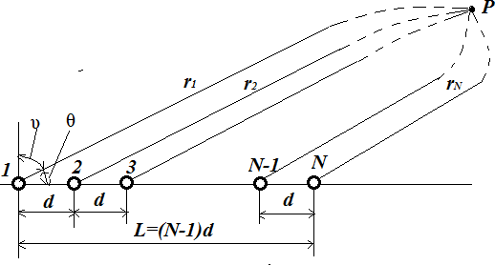
Рис. 4.6 Эквидистантная линейка излучателей
Все излучатели последовательно пронумеруем 1,2,…,N. Для удобства по аналогии с (3.1) комплексную амплитуду поля i- ого излучателя в точке наблюдения Р представим в виде
E = A I0i exp( − jkri ) ⋅ F ,  i ri 1 | ( 4.13)
здесь А коэффициент, включающий все константы, которые сократятся при определении нормированной характеристики направленности линейки

излучателей; излучателях.
I0i
= I0e ^{j}(i−1)Δψ ; Δψ – сдвиг фазы токов в соседних

Так как точка наблюдения находится в дальней зоне все расстояния
r_{i}>>L, поэтому все направления r_{i} будут почти параллельными, тогда с
высокой точностью ri = r1 − (i − 1)Δr ; Δr = d cosθ = d sinϑ .
Учитывая сделанные замечания, общее поле, создаваемое всеми излучателями в точке наблюдения будет определяться выражением

EΣ =
N I0i exp( − jkri )
N e j(i −1)Δψ
exp[− jk(r₁ − (i − 1)Δr )]

∑ A
i =1 ri
⋅ F1 =
AF1I0 ∑
i =1
r₁ − (i − 1)Δr

(4.14)
.
Так как точка наблюдения находится в дальней зоне все расстояния r_{i}>>L=(N-1)d, поэтому в знаменателе дроби с незначительным приближением можно заменить расстояние от i-ого излучателя до точки

наблюдения на расстояние r₀ от центра линейки до точки наблюдения.
Заметим, что ro = r1 − (N − 1)Δr 2 . С учетом замены r_{i} на r₀ сумма в(4.2) примет вид
E = AF I exp(− jkr1 ) N exp[ j(i − 1)(kΔr + Δψ )].  Σ 1 0 r ∑  0 i=1 | ( 4.15)

Сумма в правой части является суммой членов геометрической прогрессии, первый член которой равен единице, а знаменатель равен
q = exp[ j(kΔr + Δψ )]. Используя формулу для суммы членов прогрессии (4.3) можно преобразовать к виду
EΣ = AF1I0 exp(− jkr1 ) 1 − exp[ jN (kΔr + Δψ )] =  r0 1 − exp[ j(kΔr + Δψ )]  = AF I exp(− jkr1 ) exp[ jN (kΔr + Δψ ) 2]  1 0 r0 exp[ j(kΔr + Δψ ) 2]  [exp[− jN (kΔr + Δψ ) 2]− exp[ jN (kΔr + Δψ ) 2 ] =  [exp[− j(kΔr + Δψ ) 2]− exp[ j(kΔr + Δψ ) 2 ]  sin⎡⎢ kdN (cosθ − ξ )⎤⎥  = AF1I0 exp[− jkr0 ]exp[ j(N − 1)Δψ 2] ⎣ 2 ⎦ .  r0 sin⎡⎢ kd (cosθ − ξ )⎤⎥  ⎣ 2 ⎦ | ( 4.16)

Здесь ξ
= − Δψ
kd .

Таким образом, рассматриваемая линейка излучателей создает электромагнитное поле в виде сферической волны, фазовый центр которой находится в середине линейки. Характеристика направленности линейки излучателей будет иметь вид
FΣ = BF1Fc ,  sin ⎡⎢kdN (cosθ − ξ )⎤⎥ sin ⎡⎢kdN (sinϑ − ξ )⎤⎥  Fc = ⎣ 2 ⎦ = ⎣ 2 ⎦  sin ⎡⎢kd (cosθ − ξ )⎤⎥ sin ⎡⎢kd (sinϑ − ξ )⎤⎥  ⎣ 2 ⎦ ⎣ 2 ⎦ | (4.  17)
Здесь В нормирующий коэффициент, величина которого подбирается так, чтобы максимальное значение всего выражения было равно 1. Сомножитель F_{c}, полностью зависящий от параметров системы излучателей, обычно называется множителем системы. Иногда для него используются названия «множитель комбинирования», «групповой множитель»,
«множитель решетки». Величина ξ обычно называется коэффициентом

замедления волны тока на линейке излучателей. Действительно, если представить, что питание излучателей производится по последовательной схеме от фидера, подводящего мощность к линейке излучателей, начиная с первого излучателя, и если фазовая постоянная в фидере равна β, а фазовая скорость равна v_{ф}, то для ξ выполняются следующие соотношения
ξ = Δψ = β = c . kd k vф | ( 4.18)
Если ξ=0, то Δψ=0, такой случай называется синфазным режимом излучения. Если |ξ|<1, то v_{ф}>с, такой случай называется режимом быстрых волн. Если |ξ|≥1, то v_{ф}≤с, такой случай излучения линейки называется режимом медленных волн. Иногда рассматривается четвертый случай, когда ξ>>1, такой случай редко встречается на практике.
В качестве излучателей линейки обычно используются простые антенны. Их ДН F₁ является функцией, медленно изменяющейся при изменении угловой координаты. Множитель системы F_{c} в аргументе числителя выражения содержит большое число N,что приводит к быстрому изменению F_{c} при изменении угловой координаты. Выполним анализ полученного выражения F_{c} в разных режимах излучения.
    - Синфазный режим излучения.
В этом режиме ξ=0. Для F_{c} удобнее пользоваться выражением
sin⎛ kdN sin ϑ ⎞  ⎜ 2 ⎟  Fc = ⎝ ⎠ .  sin⎛ kd sin ϑ ⎞  ⎜ 2 ⎟  ⎝ ⎠ | ( 4.19)
Здесь угол ϑ отсчитывается от нормали к оси линейки и физически может принимать значения -π/2 ≤ ϑ ≤ π/2. Этот диапазон значений ϑ называется областью видимости, областью реальных углов. С точки зрения математики угол ϑ в (4.7) может изменяться на всей числовой оси. Операция вычисления модуля добавлена, так как по определению характеристика направленности не может принимать отрицательных значений.
Выражение (4.7) имеет особые точки при аргументах знаменателя, при которых он обращается в ноль. Заменим значения F_{c} в этих точках значениями пределов. Выполним анализ F_{c}, для наглядности используем графические методы анализа. Легко видеть, используя правило Лопиталя, что limϑ →0 Fc = N . На рис. 4.7 построены графики числителя (4.7). Первый график построен для данных d=λ, N=8. Второй график построен для данных d=λ/2,

N=8. Сравнение первого и второго графиков показывают, что число осцилляций числителя в области видимости при уменьшении d/λ также уменьшается. График как бы растягивается по оси абсцисс, часть осцилляций из области видимости перемещается в область мнимых, физически не реализуемых значений угла ϑ.
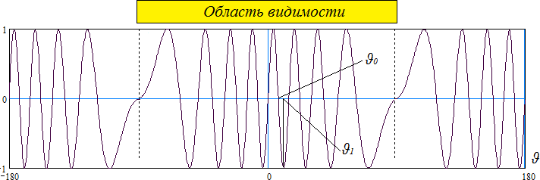
На рис. 4.8 построены графики знаменателя (4.7). Сверху над графиками показана область видимости, соответствующая частям графика, находящимся в реальном пространстве. Первый график построен для данных d=λ. Второй график построен для данных d=λ/2. Сравнение графиков показывает, что при уменьшении d/λ происходит уменьшение числа особых точек, в которых знаменатель обращается в ноль. График как бы растягивается по оси абсцисс, часть особых точек из области видимости перемещается в область мнимых, физически не реализуемых значений угла ϑ. Одна особая точка при ϑ=0 всегда остается в области видимости.
а)
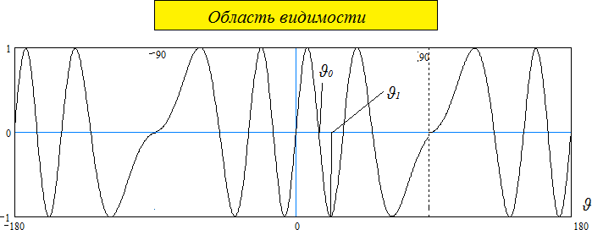
б)
Рис. 4.7 Графики числителя формулы (4.7)

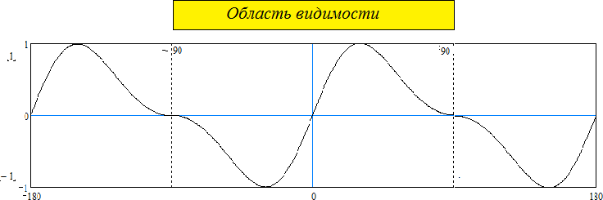
а)
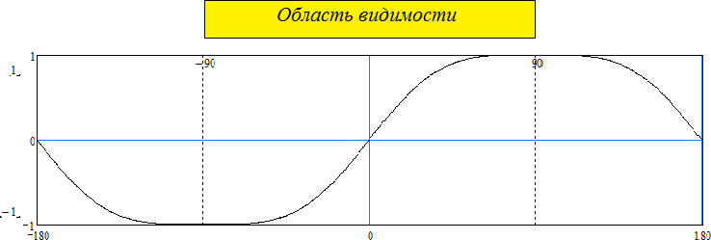
б)
Рис. 4.8 Графики знаменателя формулы (4.7)
На рис. 4.9 построены графики (4.7). Первый график построен для данных d=λ, N=8. Второй график построен для данных d=λ/2, N=8.
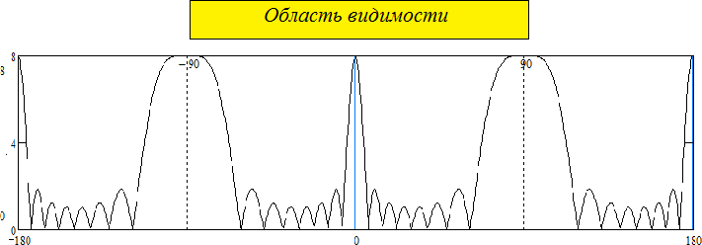
а)

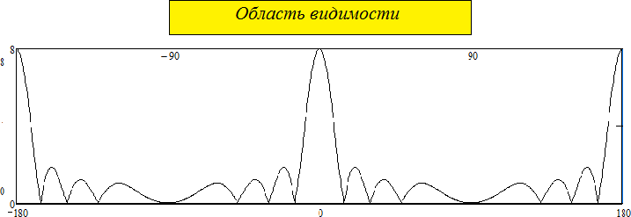
б)
Рис. 4.9 Графики множителя системы
В особых точках F_{c} принимает значение, равное N. При удалении от особых точек за счет увеличения модуля знаменателя амплитуда осцилляций графика уменьшается и принимает минимальное значение равное единице при углах, в которых знаменатель достигает максимума.
Графики на рис. 4.9 являются плоскими, но в действительности выражение (4.7) описывает объемную фигуру, т.к. угол ϑ отсчитывается от любой нормали к оси линейки излучателей. Объемная фигура образуется при вращении графиков на рис. 4.9 вокруг оси линейки. Таким образом первый график содержит три главных максимума. Один – основной при угле ϑ=0,имеющий форму диска, перпендикулярного оси линейки, второй и третий, побочные, направленные в разные стороны по оси линейки. При уменьшении d/λ, как следует из анализа рис. 4.7, 4.8 побочные главные максимумы уходят из области видимости в область мнимых углов. Условием отсутствия побочных главных максимумов является d/λ < 1. В системах связи и радиолокации используются однонаправленные антенны, для которых не допустимы побочные главные максимумы характеристики направленности.
Характеристика направленности линейки излучателей определяется не только поведением F_{c}, но и диаграммой направленности самих излучателей F₁. Если направления максимумов F_{c} и F₁ совпадают, то нормирующий коэффициент В в (4.5) в синфазном режиме будет равен B=1/N. На рис. 4.10 показана линейка вибраторов в декартовых координатах. Для нее плоскостью вектора Е будет плоскость XOY, а плоскостью вектора Н – плоскость ZOY. На рис. 4.11 показаны ДН линейки в плоскостях векторов Н и Е в декартовых координатах при d=λ/2, N=8. Заметим, что т.к. вибраторы в плоскости вектора Н имеют ненаправленную ДН, поведение ДН линейки в этой плоскости определяется F_{c}. Максимум ДН направлен по оси z. Максимум ДН

линейки в синфазном режиме направлен перпендикулярно к оси линейки, поэтому такой режим часто называют режимом поперечного излучения. График на рис. 4.11 а) построен для плоскости, в которой не лежит максимум главного лепестка ДН, коэффициент В для этого графика ≈ 1,1. Изображение на этом графике описывает боковые лепестки линейки в плоскости ХОY.
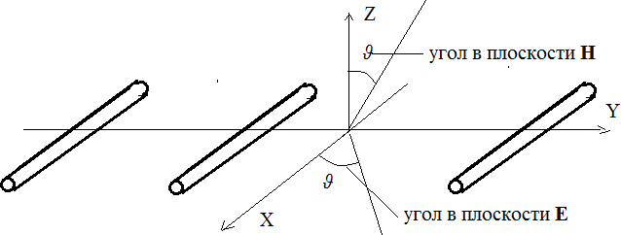
Рис. 4.10 Расположение линейки в декартовых координатах

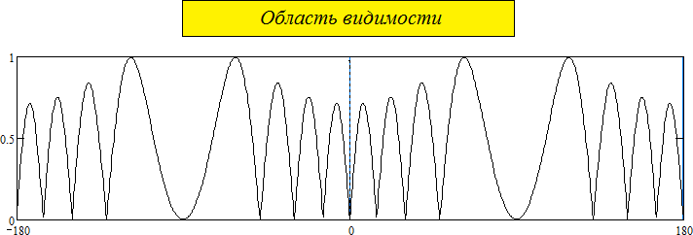
а) ДН линейки в плоскости вектора Е
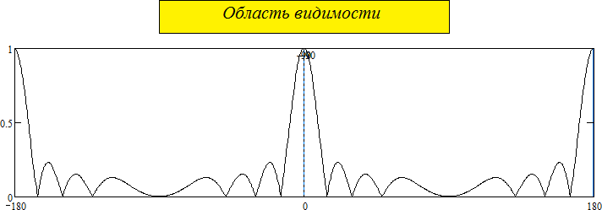
б) ДН линейки в плоскости вектора Н
Рис.4.11 ДН линейки вибраторов в линейном масштабе
На рис. 4.11 на оси абсцисс изображено поведение графиков за пределами области видимости, показаны побочные максимумы, находящиеся

в области мнимых углов. Как отмечалось раньше, при увеличении d/λ график ДН будет сжиматься, при этом побочные максимумы могут войти в область видимости.
Пользуясь графиками на рис. 4.11 и 4.7 оценим ширину главного лепестка ДН линейки в плоскости Н по нулевому уровню и уровень первого бокового лепестка. Очевидно, что ноль графика числителя, соответствующий нулевому уровню главного лепестка ДН, будет при угле ϑ_{0,} при котором аргумент числителя равен

kdN 2
sin ϑ₀
= π , отсюда ϑ₀
= arcsin λ

Nd
≈ arcsin λ .

L

При L>>λ полная ширина ДН линейки по нулевому уровню будет
определяться соотношением
2Δϑ₀≈2λ/L=114ºλ/L. | (  4.20)
Ширина ДН линейки по уровню половинной мощности будет определяться соотношением
2Δϑ_{0,5}≈51ºλ/L. | (  4.21)
Максимум графика числителя, соответствующий максимуму первого бокового лепестка ДН, будет при угле ϑ_{1,} при котором аргумент числителя равен

kdN 2
sin ϑ₁
= 3π

2
, отсюда ϑ₁
3λ
= arcsin .

2Nd

Подставим это значение в выражение F_{Σ} для синфазного режима,
получим

Nб = FΣ
(ϑ₁ ) =

N
1
1
⎛ kd
= 1 1 = 1
⎞ N ⎛ kd 3λ ⎞ N
1
⎛ 3π ⎞ .

sin⎜ 2
sin ϑ₁ ⎟
sin⎜ 2
2Nd ⎟
sin⎜ 2N ⎟

⎝ ⎠ ⎝ ⎠ ⎝ ⎠
При N>>1 будет N_{б}≈2/3π или N_{б}≈-13дБ.
Рис. 4.12 приведена ДН линейки в плоскости вектора Н в полулогарифмическом масштабе при d=λ/2, N=8.

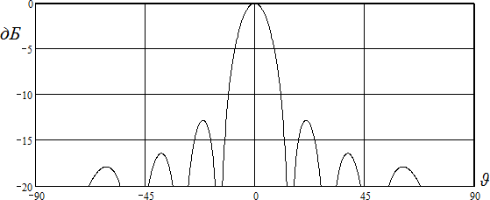
а ) ДН линейки в полулогарифмическом масштабе
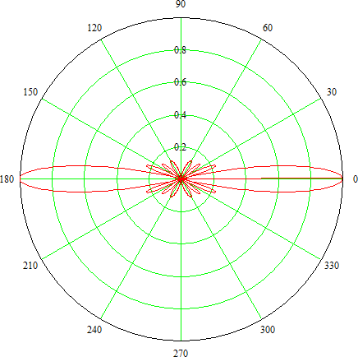
б) ДН линейки в полярных координатах Рис. 4.12

    - Режим быстрых волн.
В этом режиме 0<ξ<1. Для F_{c} удобнее пользоваться выражением

sin ⎡⎢kdN (sin ϑ − ξ )⎤⎥  Fc = ⎣ 2 ⎦ .  sin ⎡⎢kd (sin ϑ − ξ )⎤⎥  ⎣ 2 ⎦ | ( 4.22)
При выполнении анализа этого выражения будем использовать полученные ранее материалы для синфазного режима излучения и для наглядности вновь используем графические методы анализа. Как и раньше, физически угол ϑ ограничен диапазоном значений -π/2 ≤ ϑ ≤ π/2, составляющим область видимости. Выражение (4.10) имеет особые точки при углах ϑ, в которых знаменатель обращается в ноль. Используя правило Лопиталя, как и в случае синфазного режима, легко показать, что предел F_{c} в особых точках равен N.
На рис. 4.13 построены графики числителя (4.10). Первый график построен для данных d=λ, N=10, ξ=0,5. Второй график построен для данных d=λ/2, N=10, ξ=0,5. Как и в случае синфазного режима сравнение первого и второго графиков показывают, что число осцилляций числителя в области видимости при уменьшении d/λ также уменьшается. .
На рис. 4.13 построены графики знаменателя (4.10). Первый график построен для данных d=λ, ξ=0,5. Второй график построен для данных d=λ/2, ξ=0,5. Сравнение графиков показывает, что при уменьшении d/λ происходит уменьшение числа особых точек, в которых знаменатель обращается в ноль. График как бы растягивается по оси абсцисс, часть особых точек из области видимости перемещается в область мнимых, физически не реализуемых значений угла ϑ. Одна особая точка при ϑ_{м}=arcsinξ всегда остается в области видимости.
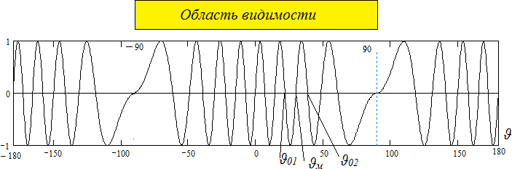
а)

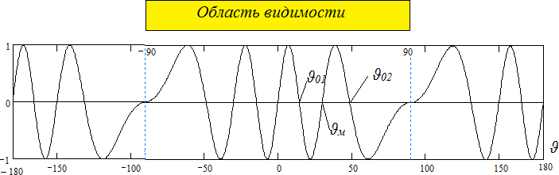
б)
Рис. 4.13 Графики числителя выражения (4.10)

На рис. 4.14 построены графики знаменателя (4.10). Первый график построен для данных d=λ, N=10, ξ=0,5. Второй график построен для данных d=λ/2, N=10, ξ=0,5. В особых точках F_{c} принимает значение, равное N. При удалении от особых точек за счет увеличения модуля знаменателя амплитуда осцилляций графика уменьшается и принимает минимальное значение равное единице при углах, в которых знаменатель достигает максимума.
Как и в случае синфазного режима графики на рис. 4.14 являются плоскими, но в действительности выражение (4.10) описывает объемную фигуру, т.к. угол ϑ отсчитывается от любой нормали к оси линейки излучателей. Объемная фигура
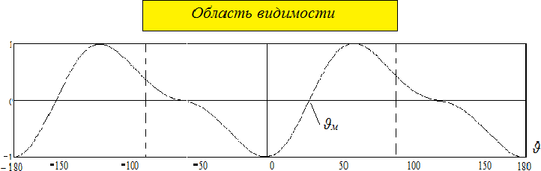
а)

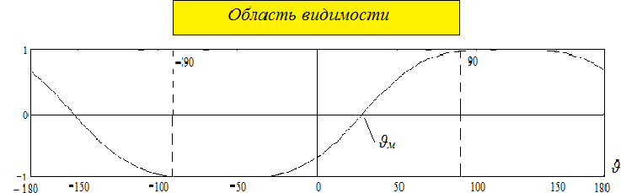

б)
Рис. 4.14 Графики знаменателя выражения (4.10)
образуется при вращении графиков на рис. 4.14 вокруг оси линейки. Таким образом первый график содержит два главных максимума. Один – основной при угле ϑ_{м}=arcsinξ, имеющий форму конуса, ось которого совпадает с осью линейки, второй - побочный, также имеющий форму конуса. При уменьшении d/λ, как следует из анализа рис. 4.12, 4.13 побочные главные максимумы уходят из области видимости в область мнимых углов. Условием отсутствия побочных главных максимумов является d/λ < 1/(1+ξ).
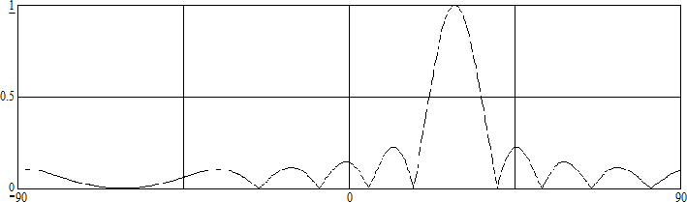
Для линейки вибраторов, показанной на рис. 4.10 рассчитана ДН в плоскости вектора Н, они показаны на рис. 4.15 при d=λ/2, N=10, ξ=0,5, ξ=0,7. Из выполненного анализа следует, что в режиме быстрых волн изменяя угол сдвига фазы токов в соседних излучателях можно изменять положение главного лепестка ДН в пространстве, выполнять сканирование ДН линейки.

а) ξ=0,5

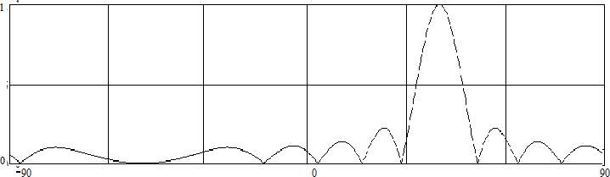
б) ξ=0,7
Рис. 4.15 ДН линейки излучателей при различных ξ
В реальных антеннах это выполняется как за счет непосредственного изменения Δψ (фазовое сканирование), так и за счет изменения фазовой постоянной β фидера, обладающего дисперсией, через который подключены излучатели ко входу линейки, при изменении частоты (частотное сканирование). Главный лепесток ДН линейки излучателей в режиме быстрых волн наклонен к оси антенны на угол
ϑ_{м}=arcsin ξ | (  4.23)
Оценим ширину главного лепестка ДН в режиме быстрых волн по нулевому уровню. Очевидно, 2Δϑ₀=ϑ₀₂ – ϑ_{01,} значения этих углов показаны на рис. 4.15. Аргументы числителя (4.10) для этих углов равны

kdN (sin ϑ₂

2
− ξ ) = π ,
kdN (sin ϑ₁

2
− ξ ) = −π .

Образуем разность
sinϑ
- sinϑ
= 2 λ
≈ 2 λ = 2Δϑ^{ср} ,
где
2Δϑ^{ср} - ширина

2 1 Nd L 0 0
главного лепестка ДН линейки излучателей в синфазном режиме. Преобразуем левую часть выражения

sinϑ

sinϑ
= 2 sin⎛ϑ2
− ϑ₁ ⎞cos⎛ϑ₂
+ ϑ₁ ⎞ =

2 1 ⎜ ⎟ ⎜ ⎟
2
⎝ 2 ⎠ ⎝ ⎠

= 2 sin(2Δϑ₀ )cosϑ_{м}
= 2 sin(2Δϑ₀ )
1 − ξ ² .

Таким образом, при большом N получаем
2Δϑ ^{ср}  2Δϑ₀ ≈ ⁰ .  1 − ξ ² | ( 4.24)
В режиме быстрых волн происходит расширение главного лепестка ДН, тем больше, чем больше отклоняется максимум ДН от направления нормали

к оси линейки. При этом уровень первого бокового лепестка ДН будет таким же, как в синфазном режиме.
4.3.2 Режим медленных волн.
В этом режиме 1≤ξ. Для F_{c} удобнее пользоваться выражением
sin ⎡⎢kdN (cosθ − ξ )⎤⎥  Fc = ⎣ 2 ⎦ .  sin ⎡⎢kd (cosθ − ξ )⎤⎥  ⎣ 2 ⎦ | ( 4.25)
При этом угол θ будет отсчитываться от оси линейки излучателей, область видимости будет соответствовать диапазону значений 0 ≤θ≤ π. Как и раньше для наглядности будем использовать графические средства анализа, но учитывая полученные ранее выводы, для построения графиков будем использовать данные с d/λ≤1/2. На рис. 4.16 показаны графики числителя (4.13) для следующих данных: N=8, d/λ=0,5, ξ=1. На рис. 4.17 показаны графики знаменателя (4.13) для следующих данных: d/λ=0,5, ξ=1. Очевидно, что (4.13) имеет особые точки при θ=0 и θ=π при ξ=1. В этих точках предел F_{c} равен N. На рис. 4.18 приведен график ДН линейки излучателей в плоскости вектора Н.
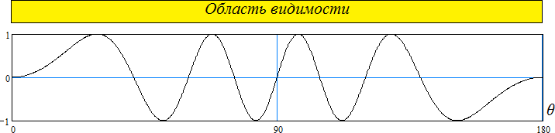
Рис. 4.16 Числитель (4.13)
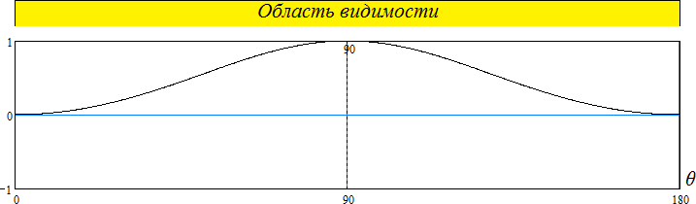
Рис. 4.17 Знаменатель (4.13)

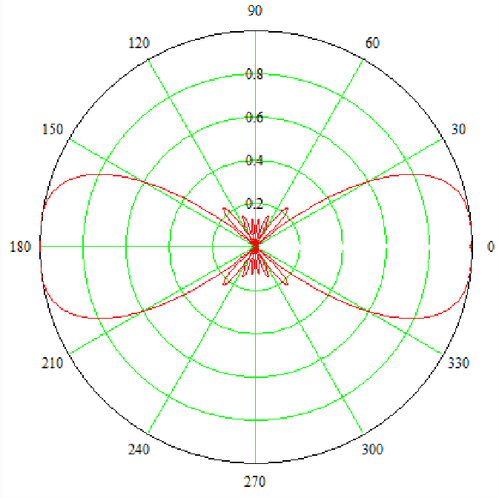

Рис. 4.18 ДН линейки при ξ=1
ДН линейки в режиме медленных волн ориентирована вдоль оси линейки, поэтому такой случай часто называют режимом осевого излучения. Для исключения двунаправленного излучения обычно используются экраны, уменьшающие излучение линейки в одном из направлений. Если используется главный лепесток, ориентированный по направлению θ=0 считается, что линейка излучает в прямом направлении. Если используется главный лепесток, ориентированный по направлению θ=π считается, что линейка излучает в обратном направлении.
Для линейки, излучающей в прямом направлении установлено условие Хансена - Вудьярта, при котором достигается максимум КНД линейки. При этом используется модель линейки, показанная на рис. 4.19.
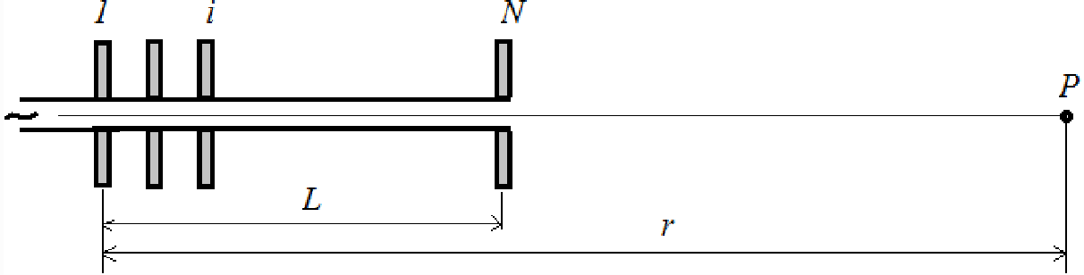
Рис. 4.19 К определению условия Хансена - Вудьярта
На рисунке показана линейка излучателей прямого излучения, содержащая N излучателей, питание к которой подводится со стороны

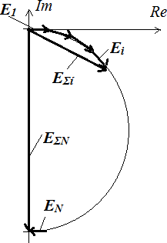
первого излучателя. Точка наблюдения Р расположена в дальней зоне на направлении максимума ДН. Фаза поля, создаваемого каждым излучателем в точке наблюдения складывается из фазы поля в линии передачи в точке питания излучателя и сдвига фазы поля при распространении волны от места расположения излучателя до точки наблюдения. Так как фазовые постоянные для линии питания излучателей и для воздуха различаются, поля отдельных излучателей в точке наблюдения будут иметь различные значения. Будем считать, что начальная фаза волны в точке Р равна нулю, тогда при медленной волне в линии питания фазы последующих излучателей будут отставать от фазы первого излучателя. Сложение полей излучателей в точке наблюдения показано в комплексной плоскости на рис. 4.20.
Рис. 4.20 Векторная диаграмма суммирования полей в излучателей линейки в точке наблюдения Р
Обозначено E₁ - комплексная амплитуда поля, создаваемого в точке наблюдения первым излучателем, E_{i},...E_{N} - комплексные амплитуды полей, создаваемых последующими излучателями, E_{Σί}- суммарная комплексная амплитуда поля первых i излучателей, E_{ΣN} - суммарная комплексная амплитуда поля, создаваемая всеми излучателями линейки.
Очевидно, что максимум E_{ΣN} будет достигаться если E₁ и E_{N} будут противофазны, то есть если выполняется условие
ψ _{N} −ψ ₁ = π , или (βL + k(r - L)) - kr- = π , отсюда

ξ_{опт} = β = 1 + λ .  k 2L | ( 4.26)

При оптимальном коэффициенте замедления
ξ_{опт} волны тока на

линейке известной длины L достигается максимум КНД линейки излучателей, определяемый соотношением [ ]

D = 7,2 L λ | (4.  27)
При этом ширина ДН главного лепестка по уровню половинной мощности будет равна

2Δθ_{0,5} ≈ 62º λ L. | (4.2  8)

4.4. Плоская решетка излучателей
Наряду с линейками дискретных излучателей используются антенные решетки, излучатели которых распределены по поверхности. Рассмотрим модель плоской эквидистантной антенной решетки с прямоугольным раскрывом и с одинаковыми излучателями, расположенными в узлах прямоугольной сетки. На рис. 4.21 показана схема такой решетки, содержащей (2M+1)x(2N+1) излучателей . Пронумеруем все излучатели решетки, начиная от центра решетки от -М до М вдоль оси Х и от - N до N вдоль оси Y. Излучатель с номерами (m,n) будет иметь координаты X=ma, Y=nb, Z=0. Будем считать, что амплитуды токов на всех излучателях одинаковы и равны I₀, а фазы токов равномерно сдвинуты на величину Δψ вдоль оси Х и на величину Δχ вдоль оси Y. Тогда ток в излучателе с номерами (m,n) будет равен I₀ e ^{jmΔψ}e ^{jnΔχ}. Поле излучателя с номерами (m,n) в точке наблюдения Р по аналогии с (4.1) можно записать в виде

E = A I0 exp( − j( krm,n + mΔψ + nΔχ ) ⋅ F .  m,n rm,n 1 | ( 4.29)
Электромагнитное поле, создаваемое решеткой излучателей в точке наблюдения будет равно

M N I exp( − j( kr + mΔψ + nΔχ )  EΣ = ∑ ∑ A 0 m,n ⋅ F1 .  − M − N rm,n | (4.  30)

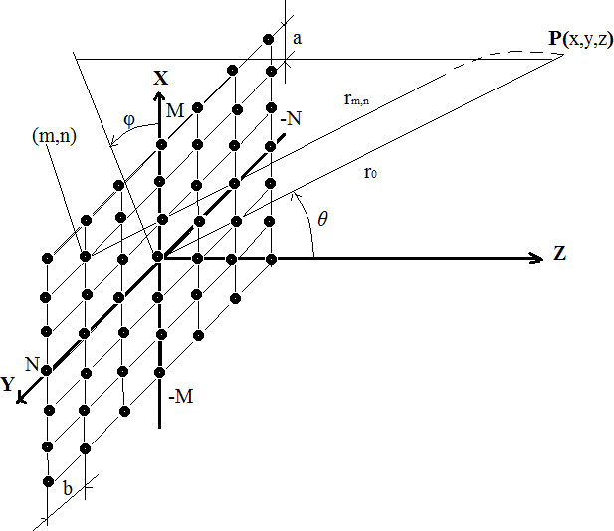
Рис. 4.21 Плоская антенная решетка излучателей
Расстояние от произвольного излучателя до точки наблюдения r_{mn} представим через расстояние от центра решетки и через координаты излучателя в решетке

rmn =
(x - ma)² + (y - nb)² + z ² =

= (x²
1 −
2S₁ma - 2S₂nb
r0
+
(ma)² + (nb)²
r 2
0
= r0
+ y² + z ² )− 2xma- 2ynb + (ma)²
.
+ (nb)² =

Здесь S₁=sinθ cosυ, S₂= sinθ sinυ. Так как точка наблюдения находится в дальней зоне решетки r₀ существенно превышает размеры решетки, поэтому последний член под корнем является пренебрежимо малым и для r_{mn} можно использовать приближенное выражение. Для получающегося при этом бинома используем разложение в биномиальный ряд, пренебрегая членами разложения в высших степенях получаем

rmn
≈ r0

S₁ma - S₂nb .

Подставляя это выражение в (4.18) и пренебрегая малой составляющей в знаменателе общего члена сумм получим

E = A I0 exp(−
jkr0 ) F M
N

exp( − j( kS

ma + kS

nb + mΔψ

+ nΔχ ) =

Σ
= A I0 exp(−
r0
jkr0 ) F M
₁ ∑ ∑
− M − N

exp( − j( kS
1
N
ma + mΔψ
2

j( kS

nb + nΔχ ).

1 ∑ 1
r0 − M
)∑exp( 2
    - N

Суммы в этом выражении являются аналогичными суммам в выражении (4.16), поэтому могут быть преобразованы схожим образом
EΣ = A I0 exp(− jkr0 ) F ∗  r0 1  sin ⎡⎢kа(2M + 1)(S − ξ )⎤⎥ sin ⎡⎢kb(2N + 1)(S − ξ )⎤⎥  1 х 2 у  ∗ ⎣ 2 ⎦ ⎣ 2 ⎦ .  sin ⎡⎢kа (S1 − ξ _{х} )⎥⎤ sin ⎡⎢kb (S2 − ξ_{S} )⎤⎥  ⎣ 2 ⎦ ⎣ 2 2 ⎦ | (4.  31)

Здесь ξ_{х}

= − Δψ

kа,, ξ _{у}

= − Δχ

kb .

Нормированная ДН решетки излучателей будет иметь вид

FΣ = BF1Fc  sin ⎡⎢kа(2M + 1)(S1 − ξ х )⎤⎥ sin ⎡⎢kb(2N + 1)(S2 − ξ у )⎤⎥  Fc = ⎣ 2 ⎦ ⎣ 2 ⎦  sin ⎡⎢kа (S1 − ξ _{х} )⎤⎥ sin ⎡⎢kb (S2 − ξ_{S} )⎤  ⎣ 2 ⎦ ⎣ 2 2 ⎥⎦ | ( 4.32)
Плоские ДН решетки в вертикальной плоскости XOZ (F_{c}(θ,υ=0)) и горизонтальной плоскости YOZ (F_{c}(θ,υ=π/2)) имеют вид (4.32).

FΣ = BF1Fc  sin ⎡⎢kа(2M + 1)(sinθ − ξ _{х} )⎤⎥  Fc = ⎣ 2 ⎦ ,  ^{верт} sin ⎡kа (sinθ − ξ )⎤  ⎢⎣ 2 х ⎥⎦  sin ⎡⎢kb(2N + 1)(sinθ − ξ _{y} )⎤⎥  Fc = ⎣ 2 ⎦ .  ^{гориз} sin ⎡kb (sinθ − ξ )⎤  ⎢⎣ 2 y ⎥⎦ | (4.  32)
Эти выражения по форме совпадают с (4.17), поэтому и анализ, выполненный в выше расположенном материале, полностью применим к анализу направленных свойств решетки излучателей. Решетка излучателей может работать в режимах поперечного, наклонного и осевого излучения как в вертикальной, так и в горизонтальной плоскости. Поэтому максимум ДН может быть направлен под произвольными углами -π/2 <θ,φ< π/2 при

изменении значений
ξ _{х} и
ξ _{у} . Оценки, сделанные ранее, по положению

главного лепестка, ширине главного лепестка, уровню первого бокового лепестка расстоянию между излучателями также остаются справедливыми и для решетки излучателей. Некоторым отличием является следующее.
Множитель системы в (4.32) является периодической функцией величин S₁ и S₂. Причем

≤ 1.
S ² + S ²
1
2
На рис 4.22 точками показаны максимумы

Fc по (4.32) построенные в

системе координат S₁ и S₂. Большими точками показано положение максимумов для синфазного режима, маленькими точками показаны новые положения главных максимумов при появлении не нулевых значений ξ _{х} , ξ _{у}
, соответствующие переводу решетки в режим наклонного излучения в вертикальной и горизонтальной плоскостях. Область видимости на рисунке имеет вид единичной окружности. Рисунок соответствует случаю, когда в синфазном режиме решетка имеет только один главный лепесток ДН, а при переходе в режим наклонного излучения в область видимости входит

побочный главный максимум, что приводит к раздваиванию главного лепестка ДН. Кроме того

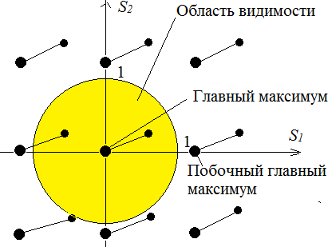
Рис. 4.22 Смещение максимумов ДН
к границе области видимости близко подходит еще один побочный главный максимум, что приведет к значительному росту бокового излучения в определенной области объемной ДН решетки. Главный максимум ДН ФАР ориентирован по направлению

θ = arcsin ξ ² + ξ ² , ϕ = arctg ξ у .  м х у м ξ х | ( 4.33)
Условие отсутствия побочных главных максимумов в области видимости для решетки излучателей имеет вид

а < 1 , b < 1 .  λ 1 + ξ _{х} λ 1 + ξ у | ( 4.34)

ИЗЛУЧАЮЩИЕ СИСТЕМЫ С НЕПРЕРЫВНЫМ РАСПРЕДЕЛЕНИЕМ ТОКА
  - Линейный излучатель с непрерывным распределением тока
В практических конструкциях антенн часто встречаются такие, физическую модель которых можно представить в виде линейного излучателя, на котором существует волна тока. Простейшим случаем является излучатель, показанный на рис. 5.1, представляющий прямолинейный проводник, по которому протекает ток, амплитуда которого постоянна, а фаза изменяется по закону бегущей волны, т.е. I(x)=I₀e^{-jβx}.
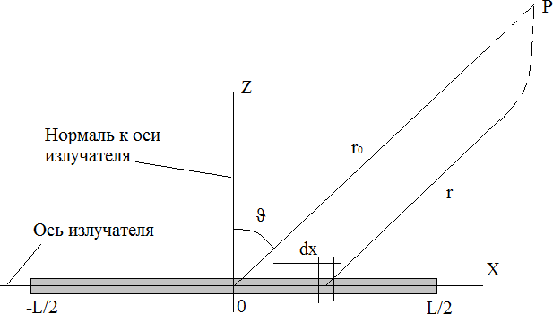
Рис. 5.1 Линейный излучатель
При этом, каждый дифференциально малый участок излучателя dx можно считать элементарным электрическим излучателем, который в дальней зоне создает комплексную амплитуду электрического поля, определяемую (2.10)

Eθ =

kI( x )dx
j 4π W0
e− jkr

r
cosϑ.

По аналогии с предыдущим, расстояние r можно выразить через

расстояние r₀ следующим образом
r ≈ r₀ − xsinθ , тогда в дальней зоне

излучателя при L<<r₀ полное поле, создаваемое излучателем будет равно

L / 2 kI( x ) e− jkr  EΣ = ∫− L / 2 j 4π W0 r cosϑdx ≈  ≈ kI0 e− jkr0 L / 2 jβx jkx sinϑ  j W cosϑ ∫ e e dx =  4π 0 r0 − L / 2  kI e− jkr0 e jkx(sinϑ −ξ ) L / 2  = j ⁰ W0 cosϑ ( ϑ ξ ) =  4π r0 jk sin − − L / 2  - _{jkr} sin ⎡⎢kL (sinϑ − ξ )⎤⎥  == j kI0 LW e 0 cosϑ ⎣ 2 ⎦ .  4π 0 r0 kL (sinϑ − ξ )  2 | (  5.1)
Здесь, как и раньше, коэффициент замедления волны тока на излучателе равен ξ=-β/k.
Поле, создаваемое линейным излучателем с равномерным распределением тока является линейно поляризованной сферической волной, фазовый центр которой находится в середине излучателя, комплексная амплитуда поля пропорциональна амплитуде тока на излучателе и отношению длины излучателя к длине волны излучаемого поля. Нормированная ДН линейного излучателя определяется выражением

sin⎡⎢kL (sinϑ − ξ )⎤⎥  FΣ = Bcosϑ ⎣ 2 ⎦ .  kL (sinϑ − ξ )  2 | (  5.2)
Коэффициент В является нормирующим, его величина подбирается так, чтобы максимум всего выражения был равен единице. Как и раньше, в соответствии с определением, при вычислениях выражение (5.2) должно браться по модулю. В таком виде, как оно записано, выражение (5.2) равно произведению амплитудной характеристики направленности на фазовую характеристику направленности. За счет того, что при переходе от одного лепестка ДН к соседнему лепестку фаза излучаемого поля изменяется на π, выражение (5.2) изменяет знак при изменении номера лепестка ДН.
Для анализа сравним (5.2) с выражением (4.17), определяющим ДН линейку излучателей

Если учесть, что для линейки излучателей
Линейный излучатель |  |  | Линейка излучателей
F | = Bcosϑ | sin⎡⎢kL (sinϑ − ξ )⎤⎥  ⎣ 2 ⎦ | F | = BF | sin⎡⎢kdN (sinϑ − ξ )⎤⎥  ⎣ 2 ⎦
Σ |  | kL (sinϑ − ξ )  2 | Σ | 1 | sin⎡⎢kd (sin  ⎣ 2 | ϑ − ξ )⎤⎥  ⎦

d = L
(N - 1), легко видеть,

что ДН линейки приводится в виду ДН линейного излучателя при N→∞ и при F₁=cos ϑ, конечно, значения коэффициентов В в выражениях будут различаться, что не существенно. С учетом этого, анализ излучения линейки излучателей при N→∞, полностью применим и к полю, создаваемому линейным излучателем с непрерывным распределением тока. В частности, непрерывный линейный излучатель может работать в режиме поперечного излучения при ξ=0, в режиме наклонного излучения при
0 <ξ< 1, в режиме осевого излучения при ξ ≥ 1. Оценки ДН линейки излучателей, относящиеся к положению и ширине главного лепестка ДН, к уровню боковых лепестков, к условию Хансена - Вудъярта, выполненные ранее, применимы и к ДН линейного излучателя. Также отметим, что поле линейного излучателя не имеет побочных главных максимумов, так как знаменатель в (5.2) имеет только одну нулевую точку.
Для линейного излучателя с узкой ДН главный лепесток слабо зависит от F₁, поэтому для формы ДН, используя выкладки в (5.1) можно использовать выражение

L / 2  FΣ (ϑ ) = B ∫ I( x )e ^{jkx} ^{sin}ϑ dx .  − L / 2 | (5.  3)
Если, учитывая, что ток отличается от нуля только на отрезке L, продолжить область интегрирования на всю числовую ось по координате х,

обозначить вид
k sinϑ = ζ ,
тогда
ϑ = arcsin( ζ/k)
то выражение (5.3) примет

∞  FΣ (ζ ) = B ∫ I( x )e jхζ dx.  −∞ | (5.  4)

Таким образом, ДН непрерывного линейного излучателя является прямым интегральным преобразованием Фурье от функции распределения тока вдоль излучателя.
  - Влияние амплитудно-фазового распределения тока на характеристики направленности
В реальных конструкциях антенн часто возникают ситуации, когда часть антенны с излучающим током экранируется какими-то конструктивными элементами. При этом экранированный участок перестает излучать мощность в окружающее пространство. Для исследования таких ситуаций рассмотрим модель линейного излучателя, на котором есть неизлучающий участок. На рис. 5.2 показано распределение амплитуды тока на таком излучателе. Исходное распределение тока, аналогичное рассмотренному в предыдущем подразделе изменяется и принимает вид

I = ⎧I0 ,
− L / 2 ≤ x ≤ −l / 2,

0Σ ⎨
⎩
I0 ,
l / 2 ≤ x ≤ L / 2.

Такой закон распределения тока можно представить в виде суперпозиции
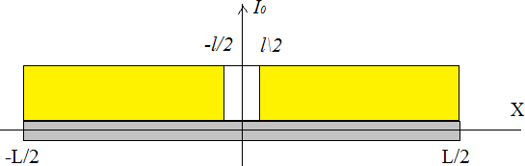
Рис. 5.2 Распределение амплитуды тока при экранировании части излучателя
I₀=I₀₁+I₀₂, I₀₁=I₀ при -L/2≤ x≤L/2, I₀₂=-I₀, при -l/2≤ x≤l/2.
Тогда, в силу линейности уравнений электродинамики, полное излучаемое поле также можно представить в виде суперпозиции выражений вида (5.1) для разных длин участков, на которых определены токи I₀₁ и I₀₂. Для удобства считаем, что ξ=0.

sin⎛ kLsinϑ ⎞

kI L
e− jkr0
⎜ 2 ⎟

EΣ =
0
j 0 W 4π
cosϑ ⎝ ⎠ −
r0 kLsinϑ

2
sin⎛ kl sinϑ ⎞

kI l
e− jkr0
⎜ 2 ⎟

j ⁰ W 4π
0
cosϑ ⎝ ⎠ =
r0 kl sinϑ

2

⎧ sin⎛ kLsinϑ ⎞ sin⎛ kl sinϑ ⎞⎫

kI e− jkr0
⎪ ⎜ 2 ⎟ ⎜ 2 ⎟⎪

= j ⁰ W0
cosϑ⎨L ⎝ ⎠ − l ⎝ ⎠⎬.

4π r0
⎪ kLsinϑ
⎩⎪ 2
kl sinϑ ⎪
2 ⎪⎭

Общая ДН излучателя, создаваемая токами I₀₁ и I₀₂, будет равна

F_{Σ}=B (LF_{Σ1} - lF_{Σ2}), | (5.  5)
где F_{Σ1} и F_{Σ2} ДН, создаваемые токами I₀₁ и I₀₂, соответственно. Процесс образования суммарной ДН показан на рис 5.3.
На рисунке диаграммы направленности F_{Σ} и F_{Σ1} показаны в нормированном виде, а F_{Σ2} приведена с масштабным коэффициентом, в соответствии с (5.5). Из рис. 5.3 видно, что ДН излучателя с провалом в законе распределения тока по сравнению с ДН излучателя с равноамплитудным распределением тока имеет более узкий главный лепесток, но одновременно, имеет значительно больший уровень нечетных боковых лепестков. Этот вывод является общим и относится к любым антеннам, имеющим провалы в законах распределения тока за счет экранировки части излучателя элементами конструкции антенн.
Аналогичный результат можно было бы получить сразу, учитывая замечание, сделанное в предыдущем подразделе, суммируя выражения, равные произведениям амплитудной и фазовой характеристик с масштабными коэффициентами, образованными произведением амплитуды тока и размера излучателя. Такой способ можно использовать только если совпадают фазовые центры волн, создаваемые излучателями и если форма законов распределения токов на излучателях также одинаковы.

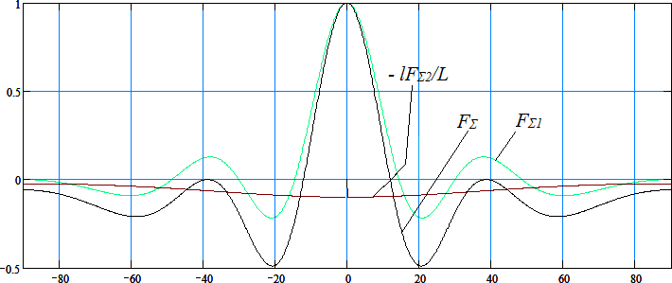

Рис. 5.3 Общая ДН излучателя
В качестве второго примера влияния формы закона распределения тока на направленные свойства излучателя рассмотрим ДН излучателя с косинусоидальным законом распределения тока. Анализ выполним для синфазного режима излучения. Тогда
I(x)=I₀ cos(πx/L).
Преобразуем форму закона распределения тока в другой вид
I(x) = I0 cos( πx/L) = I0ch( jπx/L) =  = I0 (e ^{j}πx/L + e⁻ ^{j}πx/L )= I (x) + I (x).  2 1 2 | (5.  6)
Отметим, что амплитуды токов I₁ и I₂ вдвое меньше, чем амплитуда исходного закона распределения тока и не зависят от координаты х, кроме того, исходный ток соответствует поперечному режиму излучения, а токи I₁ и I₂ соответствуют режиму наклонного излучения со значениями коэффициента замедления волны тока
ξ_{1,2} =  β =  πλ =  λ .  k L2π 2L | (5.  7)
Поэтому максимумы ДН, соответствующие токам I₁ и I₂ будут смещены относительно нормали к оси излучателя на углы, равные

ϑм1,2
= arcsin⎛ λ ⎞.

⎜ 2L ⎟
⎝ ⎠

Если λ/2L<<1, то
ϑм1,2
≈ (λ
2L). Используя (4.20) отметим, что

смещение максимумов происходит на угол, равный четверти ширины ДН излучателя по нулевому уровню. Фазовые центры волн, создаваемых токами I₁ и I₂ совпадают, поэтому для построения суммарной ДН, создаваемой токами I₁ и I₂ можно использовать рассмотренный выше прием. Результаты графического построения показаны на рис. 5.4. На рисунке обозначено 1 - ДН линейного излучателя с равноамплитудным распределением тока; 2 - ДН излучателя с косинусоидальным распределением тока; 3 - ДН излучателя с током I₁ с масштабным коэффициентом 1/2; 4 - ДН излучателя с током I₂ с масштабным коэффициентом 1/2. Сравнивая графики 1 и 2 можно сделать вывод о том, что изменение закона распределения тока с равноамплитудного на косинусоидальный приводит к снижению уровня боковых лепестков и расширению главного лепестка ДН излучателя.
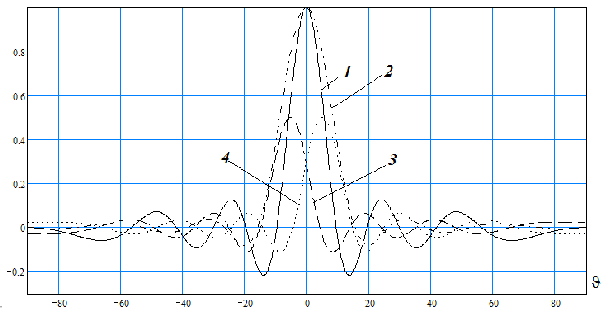
Рис. 5.4 К оценке влияния закона распределения амплитуды тока с косинусоидальным распределением на ДН излучателя
Проделанный выше графический анализ можно выполнить в аналитическом виде, используя (5.6) и (5.7)

L / 2
E
Σ − L / 2
kI( x ) 4π W0
e− jkr
r

cosϑdx ≈

≈ kI0
e− jkr0
ϑ ∫L / 2 (
jπx/L +
- jπx/L ) jkx sinϑ =

j 8π W0
= ∫ j
cos
r0
− L / 2 e
e e dx

- jkr
⎧sin ⎡kL(sinϑ − ξ₁ )⎤
sin ⎡kL(sinϑ − ξ₂ )⎤⎫

= j kI0 LW e
0 ⎪
cosϑ
⎪
⎢⎣ 2
⎥⎦ +
⎢⎣ 2
⎥⎦ ⎪

8π ⁰ r0
⎨ kL

⎩⎪ 2
(sinϑ − ξ₁ )
⎬. kL (sinϑ − ξ₂ ) ⎪
2 ⎪⎭

Таким образом, ДН линейного излучателя с косинусоидальным распределением тока будет определяться выражением (5.8).
Оценки этого выражения показывают, что при λ<< L уровень первого бокового лепестка составляет -23 дБ, а ширина главного лепестка по уровню половинной мощности равна 2Δϑ_{0,5}≈68,5⁰λ/L.

⎧ sin⎡ kL(sinϑ − ξ1 )⎤ sin⎡ kL(sinϑ − ξ2 )⎤⎫  ⎪ ⎢⎣ 2 ⎥⎦ ⎢⎣ 2 ⎥⎦ ⎪  FΣ = Bcosϑ⎨ kL + kL ⎬.  ⎪ (sinϑ − ξ1 ) 2 (sinϑ − ξ2 ) ⎪  ⎩ 2 ⎭ | ( 5.8)
Оценки этого выражения показывают, что при λ<< L уровень первого бокового лепестка составляет -23 дБ, а ширина главного лепестка по уровню половинной мощности равна 2Δϑ_{0,5}≈68,5⁰λ/L.
В реальных конструкциях антенн часто встречаются амплитудные распределения тока, описываемые функцией косинуса на пьедестале вида

I (x) = I0 ⎡ + (1 − C)cos⎛ πx ⎞⎤.  ⎢C ⎜ L ⎟⎥  ⎣ ⎝ ⎠⎦ | (5.9)
Второй член этого соотношения можно представить в виде, подобном (5.6), тогда ток будет состоять из трех составляющих. Поле, создаваемое таким излучателем по аналогии с (5.1) можно записать в виде

L / 2
E
Σ − L / 2
kI( x ) 4π W0
e− jkr
r
= ∫ j
0

cosϑdx ≈
j kI0 W 4π
e− jkr0
r0

cosϑ ×

× ⎡С ∫ L / 2
e jkx sinϑ dx + (1 − С ) ∫ L / 2 (e jπx/L + e- jπx/L )e jkx sinϑ dx⎤ =

⎣⎢ − L / 2
== kI0 L
2 − L / 2 ⎥⎦
e− jkr0

j 4π W0
cosϑ ×
r0

⎧С sin⎛ kL sinϑ ⎞
⎡ sin⎡ kL (sinϑ − ξ )⎤
sin⎡ kL (sinϑ − ξ
)⎤ ⎤⎫

⎜
⎪
⎠
× ⎨ ⎝ 2
⎟ 1 − С ⎢
+
⎢
⎢⎣ 2
1 ⎥⎦ +
⎢⎣ 2
2 ⎥ ⎥⎪
⎥⎬.

⎪ kL sinϑ
⎩⎪ 2
2 ⎢ kL (sinϑ − ξ1 )
⎣ 2
⎢
(5.10)
kL (sinϑ − ξ2 )
2
⎥⎪
⎥⎦⎪⎭
⎦

Отсюда выражение для ДН линейного излучателя будет иметь вид

⎧С sin⎛ kL sinϑ ⎞
⎡ sin⎡ kL (sinϑ − ξ )⎤
sin⎡ kL (sinϑ − ξ
)⎤ ⎤⎫

⎪ ⎜
2
⎠
FΣ = Bcosϑ⎨ ⎝
⎟ 1 − С ⎢
+
⎢
⎢⎣ 2
1 ⎥⎦ +
⎢⎣ 2
2 ⎥ ⎥⎪
⎥⎬

⎪ kL sinϑ
⎩⎪ 2
.
2 ⎢ kL (sinϑ − ξ1 )
⎣ 2
⎢
kL (sinϑ − ξ2 )
2
⎥⎪
⎥⎦⎪⎭
⎦

Оценки этого выражения по ширине главного лепестка ДН по уровню половинной мощности и по уровню первого бокового лепестка при разных значениях С приведены в таблице 1.
Таблица 1

С | 2Δϑ_{0,5} | N_{б} дБ
0,8 | 52⁰ λ/L | -14
0,6 | 54⁰ λ/L | -16
0,4 | 57,5⁰ λ/L | -18,6
0,2 | 62⁰ λ/L | -21,5
Результаты, приведенные в таблице еще раз подтверждают сделанный ранее вывод. При использовании на излучателе спадающих к концам излучателя распределений амплитуды тока наблюдается уменьшение боковых лепестков и расширение главного лепестка ДН.

  - Влияние фазового распределения тока на характеристики направленности излучателя
В предыдущем материале рассматривались излучатели с постоянным или линейным распределением фазы тока вдоль излучателя. В реальных конструкциях антенн иногда возникает необходимость создания других законов распределения фазы тока. Кроме того, за счет случайных технологических погрешностей при изготовлении антенн реальный закон распределения тока как правило отличается от синфазного или линейного и является случайной функцией продольной координаты вдоль излучателя ψ(x). Отличие реального закона распределения фазы тока от расчетного связано с понятием фазовой ошибки. Разложение ψ(x) в ряд Тейлора по координате x, дает следующее выражение

ψ (x) =ψ 0 + a1x + a2 x2 + a3 x3 + ⋅⋅⋅
(5.11)

Первый член разложения является константой, определяющей начальную фазу тока, не влияющую на ДН излучателя. Второй член выражения, описывающий линейную зависимость фазы тока от продольной координаты, называется линейной фазовой ошибкой. Третий член выражения является квадратичной фазовой ошибкой. Четвертый член выражения является кубической фазовой ошибкой. В реальных антеннах коэффициенты разложения быстро убывают при увеличении номера ряде, поэтому фазовые ошибки более высоких степеней обычно не рассматриваются.
При наличии линейной фазовой ошибки излучатель переходит в режим наклонного излучения, который рассматривался ранее. Коэффициент замедления волны тока при этом будет равен ξ = -a₁/k, главный лепесток ДН повернут относительно нормали к оси излучателя на угол ϑ_{м}= - arcsin a₁/k. При этом, если угол ϑ_{м} мал, то форма ДН, ширина главного лепестка и уровень боковых лепестков будут почти такими, как при отсутствии линейной фазовой ошибки. Поэтому для компенсации линейной ошибки можно просто повернуть ось излучателя на угол ϑ_{м} в противоположном направлении. Обычно такая процедура выполняется в ходе юстировки антенны.
Для анализа влияния квадратичной фазовой ошибки на ДН линейного излучателя вначале рассмотрим упрощенную модель. График квадратичной фазовой ошибки представим приближенно в виде двух линейных зависимостей, как показано на рис. 5.5.

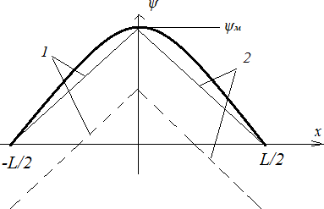

Рис. 5.5 К оценке влияния квадратичной фазовой ошибки
Будем считать, что амплитуда тока на излучателе постоянна, тогда выражение для тока при наличии квадратичной фазовой ошибки можно записать в виде

I(x)= I0e
j⎜ψ м −
⎝
⎛
4ψ м х L2
⎞
⎟
2
⎠ , -L/2 ≤x≤ L/2. (5.12)

Здесь ψ_{м} - максимальная квадратичная ошибка.
Модель тока без учета постоянной составляющей фазы будет иметь вид
I(x)= I₁(x) + I₂(x), где
I₁(x) = (2ψ_{м}x/L) + ψ_{м}/2, при -L/2 ≤x≤ 0: (5.13)
I₂(x) = (-2ψ_{м}x/L) + ψ_{м}/2, при 0 ≤x≤ L/2.
Графики изменения фазы токов I₁ и I₂ на рис. 5.5 показаны линиями 1 и
2, соответственно. Коэффициенты замедления волн токов I₁ и I₂

противоположны по знаку и равны
ξ1,2 =  2ψ м/kLξ_{1,2} = 2ψ_{м}/kL. Поля,

создаваемые токами можно записать, используя (5.1), если учесть, что фазовые центры волн, создаваемые токами смещены на расстояние ±L/4 по оси х из центра излучателя. То, что начальные фазы волн токов не равны нулю является не существенным, т.к. они одинаковы.

E = ∫0
j kI1( x )W
- jkr
cosϑdx ≈
e

Σ 1 − L / 2 4π 0 r

≈ j kI0 W 4π
0
e− jkr1
r1
cosϑ ∫0 e
j((2ψ м x/L) +ψ м /2 )e
jk (x + L 4)sinϑ
dx =

j⎛ψ − kLsinϑ ⎞
− L / 2
sin⎡ kL(sinϑ − ξ )⎤

  - jkr
⎜ 2 4 ⎟ ⎢
1 ⎥⎦

= j kI0 W e
1 e ⎝
⎠ cosϑ ⎣ 4 ;

4 0 r
π
1
kL (sinϑ − ξ1 )
4

E = ∫ L / 2 j kI2 ( x )W
- jkr
cosϑdx ≈
e

Σ 2 0
4π 0 r

≈ j kI0 W 4π
0
e− jkr2
r2
cosϑ ∫ L / 2 e
j((-2ψ м x/L) +ψ м /2 )e
jk (x − L 4)sinϑ
dx =

j⎛ψ − kLsinϑ ⎞
0
sin⎡ kL(sinϑ − ξ )⎤

  - jkr
⎜ 2 4 ⎟ ⎢
2 ⎥⎦

= j kI0 W e
2 e ⎝
⎠ cosϑ ⎣ 4 .
(5.14)

4 0 r
π
2
kL (sinϑ − ξ2 )
4

Так как поля, создаваемые токами I₁ и I₂ в точке наблюдения имеют разные фазы, величины которых зависят от угла ϑ, в качестве выражения для ДН всего излучателя придется использовать соотношение

F_{Σ}=B|E_{Σ1} + E_{Σ2}|. | (5.  15)
На рис. 5.6 приведены нормированные ДН излучателя с различной величиной максимальной квадратичной фазовой ошибки. Видно, что рост фазовой ошибки приводит сначала к расширению, а затем к раздвоению главного лепестка ДН и к росту бокового излучения. Причем из за того, что фазы полей E_{Σ1} и E_{Σ2} являются не одинаковыми и зависят от направления, нулевые провалы в ДН будут отсутствовать. Оба этих эффекта приводят к снижению КНД излучателя, поэтому, как правило, квадратичную фазовую ошибку устраняют при настройке антенны или делают ее допустимо малой при проектировании антенны. При этом используют понятие допустимой квадратичной фазовой ошибки, то есть такой ошибки, при которой искажениями ДН излучателя можно пренебречь. Также необходимо отметить, что в некоторых случаях квадратичное распределение тока на

излучателе специально используется для придания антенне особых свойств. Примеры таких антенн рассмотрим позднее.
Использованная модель (5.13) является приближенной, вычислим правильное значение интеграла в (5.3) при наличии квадратичной фазовой ошибки. Для этого используем более удобную форму (5.12)

4 х 2  - jψ м  I(x)= I0e L2 | (5.  16)
Тогда интеграл примет вид

4 х2 ⎛ 4 х2 ⎞  L/2 - jψ м L/2 j⎜ kxsinϑ −ψ м 2 ⎟  I(ϑ ) = I e L2 e jkx sinϑ dx = e ⎜ L ⎟dx.  0 ∫ ∫ ⎝ ⎠  - L/2 - L/2 | (5.  17)
Введем обозначения величин и замену переменных следующим образом
ζ = kLsinϑ/2

⎛
L
z = ⎜
2 ⎝
⎛
u + ζ ⎞;
2ψ м ⎠
π
2ψ м
⎟
ζ ⎞
π
2ψ м
dz = L
2
⎛

du;

ζ ⎞
π
2ψ м
π
2ψ м

U = −⎜1 + ⎟
⎝ 2ψ м ⎠
; V = ⎜1 − ⎟ .
⎝ 2ψ м ⎠

Тогда получим

ζ 2  L π j 4ψ ( ) jΨ (ζ )  I(ϑ ) = e м B ζ e , где  2 2ψ м | (5.17)

B(ζ ) =
t

⎛ πu2 ⎞

,

1 ⎛ πu2 ⎞
[C(V ) − C(U )]2 + [S(U ) − S(V )]2
Ψ (ζ ) = arctg [S(U ) − S(V )] ,
C V − C U
[ ]( ) ( )

C(t ) = ∫ cos⎜ ⎟du, S(t ) = ∫ sin⎜ ⎟du.
0 ⎜ 2 ⎟ 0 ⎜ 2 ⎟
⎝
⎠
⎝
⎠

Результаты анализа этих соотношений близки к сделанным выше выводам по изменению формы ДН линейного излучателя при наличии квадратичной фазовой ошибки. В реальных антеннах допустимая максимальная квадратичная фазовая ошибка обычно принимается равной π/2.
Кубическая фазовая ошибка приводит к значительному росту боковых лепестков, расположенных несимметрично относительно главного лепестка,

и к быстрому снижению КНД. Одновременно наблюдается смещение направления главного лепестка ДН относительно направления нормали к оси излучателя. Поэтому кубическая фазовая ошибка считается вредным явлением, от нее избавляются настройкой антенн или за счет более жестких допусков на изготовление элементов антенн.
  - Излучение плоского прямоугольного раскрыва
Рассмотрим модель антенны в виде прямоугольного участка идеально проводящей плоскости, по одной стороне которого протекают магнитный и электрический токи. Соотношение токов таково, что любой дифференциально малый участок плоскости можно считать элементарным излучателем Гюйгенса. Тогда полное поле, создаваемое таким излучателем будет являться результатом интерференции полей всех излучателей Гюйгенса. Такой участок плоскости часто используется как модель при анализе антенн с излучающими поверхностями, при этом он называется раскрывом или апертурой антенны. На рис. 5.7 показана схема раскрыва и используемые координаты.
Поле, создаваемое элементарным излучателем Гюйгенса, имеющим

размеры
ΔS =dxdy, с центром, расположенным в точке Q с координатами

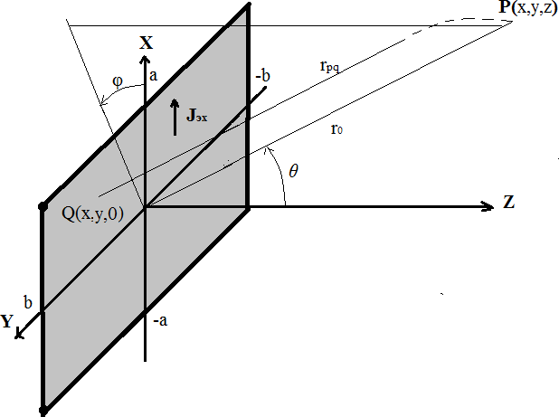

Рис. 5.7 Излучающая апертура
(x_{q}, y_{q}, 0), имеет напряженность электрического поля, определяемую (2.14).
Учтем, что составляющие в (2.14) дают одну компоненту Е_{х.} Будем считать, что амплитуда тока на апертуре одинакова во всех точках Q, а фаза изменяется по закону бегущей волны в направлении осей х и y, поэтому закон распределения плотности поверхностного электрического тока имеет вид
Jq = J0e jβ х хe jβ у у . | (5.1  8)
Комплексная амплитуда напряженности электрического поля, создаваемая таким элементарным излучателем в точке наблюдения Р будет иметь вид
- jW0 J0e jβ x xe jβ y y e− jkrpq  dEx = 2λ r ( 1 + cosθ )dxdy.  pq | (5.1  9)
Тогда полное поле, создаваемое всем раскрывом в дальней зоне будет определяться выражением

a b − jW0 J0e jβ x xe jβ y y e− jkrpq  EΣ = ∫ ∫ 2λ r ( 1 + cosθ )dxqdyq .  −a-b pq | (5.2  0)
Здесь r_{pq} - расстояние между точками Р и Q. Очевидно,
(x
p q
- x
)
2
+ (y
p
- y
q
)
2
- z
2
p
rpq = =
(
x + y + z
2
p
2 2
p p
)
− 2x x - 2y y + (
p q
p q
x ) + (y
q
2
q
)
2
= =
1 −
2S1xq - 2S2 yq (xq )2 + (yq )2
r0
+
r 2
0

= r0 .
где S₁=sinθ cosυ, S₂= sinθ sinυ.
Как и в случае плоской решетки излучателей, отмечаем, что так как точка наблюдения находится в дальней зоне раскрыва r₀ существенно

превышает размеры плоского излучателя, поэтому последний член под

корнем является пренебрежимо малым и для
rpq
можно использовать

приближенное выражение. Для получающегося при этом бинома вновь используем разложение в биномиальный ряд, пренебрегая членами разложения в высших степенях получаем
rpq ≈ r0 − S1xq - S2 yq | (5  .20*)
.
Поле в точке наблюдения примет вид

EΣ = −
jW0 J0
2λ
e− jkr0
r0
a
( 1 + cosθ ) ∫ e
−a
jβ x xe
jkS1xq
b
dxq ∫ e
-b
jβ y ye
jkS2 yq
(
dy5q..21)

Рассматриваемый плоский раскрыв создает сферическую волну, фазовый центр которой находится в центре апертуры. Поляризация излучаемого поля является линейной и ось Х лежит в плоскости поляризации.
Из (5.21) следует выражение для объемной ДН раскрыва
a b  FΣ = В( 1 + cosθ ) ∫ e jβ x xe jkS1xq dxq ∫ e jβ y ye jkS2 yq dyq .  −a -b | ( 5.22)
Если сравнить это выражение с (5.3) и (5.4), то видно, что Объемная ДН представляет произведение двух ДН линейных излучателей, размеры которых и распределение тока на которых аналогичны габаритным размерам раскрыва и законам распределения плотности тока по осям Х и У. Вычисляя
(5.22) получим
( 1 + cosθ ) sin[kа(S1 − ξ х )] sin[kb(S2 − ξ у )]

FΣ = В 2
)
kа(S1
− ξ х )
kb(S2
.
− ξ у

Отсюда следуют выражения для плоских ДН раскрыва в вертикальной
F_{Σв} и горизонтальной F_{Σг} плоскостях
FΣв (ϕ = 0) = В( 1 + cosθ ) sin[kа(S1 − ξ х )],  2 kа(S1 − ξ х )  F (ϕ = π 2) = В( 1 + cosθ ) sin[kb(S2 − ξ у )].  Σг 2 kb(S2 − ξ у ) | (5.2  3)

Эти выражения практически полностью совпадают с (5.2) для ДН линейного излучателя. Поэтому и анализ, выполненный в выше расположенном материале, полностью применим к анализу направленных свойств плоского раскрыва. Раскрыв может работать в режимах поперечного

и наклонного излучения как в вертикальной, так и в горизонтальной плоскости. ДН раскрыва в каждой плоскости зависит от закона распределения амплитуды и фазы тока в каждой плоскости так же, как это рассмотрено раньше для линейного излучателя.

  - Поле фокусирующей апертуры в ближней зоне

Полученные ранее выражения для ДН раскрыва относятся к дальней зоне или зоне Фраунгофера. В некоторых применениях антенн необходимо знать распределение поля в ближней зоне или зоне Френеля. Кроме того, в системах неразрушающего контроля необходимо использовать такие законы распределения поля в раскрыве, при которых антенна излучает сферическую волну, сходящуюся к некоторому геометрическому фокусу. Рассмотрим задачу об излучении такого раскрыва.
Главной характеристикой фокусирующей апертуры с точки зрения применения в системах контроля является распределение амплитуды поля, создаваемого в фокальной области, проходящей через геометрический фокус параллельно раскрыву. Для получения этой характеристики в числовом выражении используется ряд параметров: ширина главного максимума по уровню -3 дБ или по уровню первых минимумов, выражаемая в градусах относительно апертуры или в линейных единицах; уровень, побочных максимумов; размеры площадки, через которую проходит 95% мощности зондирующей волны. Все эти параметры можно определить, зная распределение поля апертуры вблизи фокуса. Кроме того, следует учесть, что эффективное фокусирование можно получить лишь на расстояниях, сравнимых с поперечными размерами апертуры, поэтому в анализе ограничимся приближением зоны Френеля.
Рассмотрим вновь прямоугольную апертуру, показанную на рис.5.7.
x
0
0
0

Обозначим
❒ , y
,z
- единичные орты по направлению осей X,Y,Z; Ro -

расстояние от центра раскрыва до точки геометрического фокуса, к которому сходится излучаемая сферическая волна; F - точка геометрического фокуса;
r - единичный орт по направлению qp; S - поверхность апертуры.
0
Электрическое поле в точке наблюдения Р, создаваемое токами,
распределенными по апертуре в точках q, при использовании истокообразного представления имеет вид:

❒ = ( j

4πωε
) a b( 2
❒ э +
❒ э −

jωε
❒ м )dydx, (

Ep 0
∫ ∫ k
−a −b
G pq Jq
graddivGpq Jq
0rotG pq Jq
5.24)

где ω - круговая частота; J_{q}^{э} - поверхностный электрический ток в апертуре; J_{q}^{м} - поверхностный магнитный ток в апертуре; G_{pq} = exp(-jkr_{pq})/r_{pq}; r_{pq}-расстояние между точками q, и р. Дифференциальные операторы действуют по координатам точки наблюдения P, а интегрирование выполняется по координатам точек апертуры Q. Рассмотрим отдельно второй
и третий члены в подынтегральном выражении. Очевидно,
grad divG J э = ∇ ∇ G J э = (J э∇ )∇ G , (5

pq q
- p pq q
- p p pq
.25)

где ∇ - оператор Гамильтона, действующий по координатам точки P. Выполняя последовательные операции в декартовых координатах, получаем:
p

∇ G = −G (jk + 1 r )⎛ xp − xq x + yp − yq y + z p − zq z ⎞.  p pq pq pq ⎜ 0 0 0 ⎟  ⎜ rpq rpq rpq ⎟  ⎝ ⎠ | (5  .26)

Обозначим единичный вектор, направленный из точки q в точку p через
r , тогда, учитывая вид скалярного оператора, стоящего в скобках получаем второй член под интегралом в (5.24) в виде
0

э ⎛
2 3 jk
3 ⎞(э  )
❒ ⎛ jk
1 ⎞ э

graddivJqGpq = ⎜− k +
- 2 ⎟ Jq r0 Gpqr0 − ⎜
- 2 ⎟Gpq Jq

⎜ rpq
⎝
⎝
⎠
rpq ⎟
⎜ rpq
rpq
⎟
⎠
(5.27)

Третий член подынтегрального выражения можно привести к виду
❒ м

jωε0
rotJq Gpq =
jωε
0∇
❒ м
p Jq Gpq
= − jωε
0 ( м∇ )G .

(5.28)
Jq p pq
Учитывая, векторный оператор, записанный в скобках, это выражение можно заменить эквивалентным

− jωε 0
❒ м pq =
jωε 0 ⎛ jk + 1 ⎞G pq ( м 
). (5.29)

rotJq G
⎜ ⎟ Jq r0
⎝ ⎠
r

Перепишем (5.24), учитывая проделанные замены:

❒ − j

(5.30)

Ep = 4πωε ×
⎞
❒ э 
0

× ∫ ⎢⎜1 − − ⎟k Jq + ⎜− 1 + +
⎡⎛
j
1
⎞
2  э
⎛
3 j
⎟k (Jq r0 )r0 +
jωε 0 ⎜ j + ⎟k (Jq r0 )⎥G pq ds

⎜ (kr)2 ⎟
s ⎢
⎠
kr
⎣⎝
⎝
⎜ kr
(kr)2 ⎟
.

⎝ kr ⎠ ⎥⎦
3
2
❒
⎛
1 ⎞
❒ м 
⎤

В зоне Френеля выполняется соотношение kr>>1, поэтому в (5.30) можно пренебречь членами подынтегрального выражения, имеющими малую амплитуду. Получаем
⎠

❒ p = − jk ∫ [
❒ э −
( э  )
− ωε
( м  )] pq
. (5.31)

E 4πσε
0
kJq
s
k Jq r0 r0
0 Jq r0 G ds

Обычно в системах технологического контроля используются линейно- поляризованные поля, поэтому можно считать, что токи на апертуре возбуждаются линейно-поляризованной поперечной электромагнитной волной. Токи апертуры связаны с векторами поля возбуждающей волны
соотношениями
э    м  
Jq = n0 × H , Jq = E × n0 , (5.32)

где
n - единичный вектор нормали к апертуре. Если учесть, что для

выбранных координат
0
n = z , а в поперечной волне в свободном

пространстве
0
0 0

E × H =
ε0
μ0
❒
❒

E 2 z

, (5.33)

то токи апертуры при описанном возбуждении связаны соотношением
❒ м   э . (5.34)
μ0
ε0
Jq = ( z0 × Jq )

Поэтому последний член под интегралом в (8) преобразуется:

− ωε
( м × r )=
э(
❒ ). (5.35)

0 Jq 0
❒ э э 
kJq
z0r0
jξq

вид:
Здесь можно считать
Jq = Jx x0 ,Jx = gqe
, тогда (5.31) принимает

❒ jωμ0
⎢
⎣⎝
⎡⎛ z p − zq ⎞
xp − xq  ⎤

Ep = −
∫ JxGpq ⎢⎜1
⎟x0 −
r0 ⎥ds.
(5.36)

4π s
⎠
⎜ rpq ⎟

rpq ⎥⎦

Здесь (zp − zq )/ rpq
= constθ pq
и (xp − xq )/ rpq
= sinθ pq .

Выразим расстояние между точками наблюдения и источника поля через

расстояние r₀ от центра апертуры до точки наблюдения и угловые координаты, показанные на рис. 5.7, ограничиваясь в разложении квадратичными членами, тогда
⎟ . (5.37)
+

⎛
rpq == r0 ⎜1 −
2S1xq - 2S2 yq
(xq )2 + (yq )2 ⎞

⎜ r0
0
⎝
⎠
2r 2 ⎟

Подставим (5.37) в (5.36), учитывая, что в соответствии с приближением зоны Френеля в фазовом множителе необходимо удержать квадратичные члены расстояния, а в амплитудных множителях, допуская небольшую погрешность, можно отбросить линейный и квадратичный члены расстояния, считая, что точка наблюдения Р перемещается в фокальной
области, характеризующейся малыми углами θ. Тогда

❒ p = −x
0
E
(1 + cosθ ) jωμ0
4π
exp(−
r0
jkr0 ) ×

⎪⎧ ⎛
x2 + y2 ⎞
⎪⎫ (5.38)

- ∫ qq exp⎨ jk⎜ xq sin θ cos ϕ + yq sin θ sin ϕ − q q ⎟ +
jξq ⎬ds

s ⎪⎩ ⎜
⎝
⎠
2r0 ⎟ ⎪⎭

Для обеспечения фокусировки излучаемого апертурой поля на расстоянии Ro от апертуры, точки апертуры, удаленные от центра, должны возбуждаться с опережающей фазой. С учетом получаемого приближения следует выбрать
x ² + y ²

ξq = jk
q q
2R0
. (5.39)

Окончательно выражение, определяющее поле, создаваемое фокусирующей апертурой в фокальной области (5.38), принимает вид

E = −x
(1 + cosθ ) jωμ0
exp(− jk ) × a
bq(x , y )×
(5.40)

p 0 4π r0
∫ ∫ q q
−a −b

- exp{jk[xq sinθ cosϕ + yq sinθ sinϕ + (xq2 + yq2 )(r0 − R0 ) 2r0 R0 ]}dуqdxq

На расстоянии r₀ от апертуры, равном фокусному, это выражение упрощается и приобретает вид (5.22), характерный для поля синфазных апертурных антенн в дальней зоне.
Это позволяет сделать два вывода по проектированию фокусирующих антенн:
  - на расстоянии, равном фокусному, угловая зависимость

напряженности излучаемого фокусирующей антенной поля имеет такой же характер, как в дальней зоне эквивалентной синфазной антенны;
  - соотношения, полученные для проектирования апертурных синфазных антенн, можно использовать для расчета соответствующих фокусирующих антенн.
Под синфазной антенной, эквивалентной ФА, понимается антенна, имеющая аналогичные форму и размеры раскрыва и подчиняющаяся тому же закону амплитудного распределения тока в апертуре.

  - Излучение плоского круглого раскрыва

В реальных конструкциях антенн чаще применяются раскрывы не прямоугольной формы. Рассмотрим излучение плоского круглого раскрыва с радиусом, равным ρ₀ на поверхности, на котором существует равноамплитудный синфазный ток. Для удобства записи определение ДН выполним, используя (5.4). Для двумерного случая выражение будет иметь вид
FΣ = B ∫ J( s )e− jk( r-r0 )ds ,  S | (5.41)

где S площадь раскрыва, r и r₀ - расстояния от точки раскрыва и от центра раскрыва до точки наблюдения. Введем на раскрыве цилиндрические координаты, как показано на рис. 5.8.
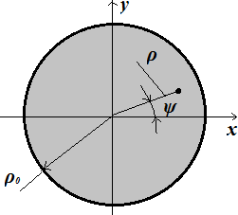
Рис. 5.8 Координаты на круглом раскрыве

Участок поверхности ds в цилиндрических координатах можно взять в виде участка кольца, имеющего ширину dρ, ограниченного лучами, угол

между которыми равен dψ. Тогда ds = ρ dψ dρ. Расстояние от точки на раскрыве до точки наблюдения удобно вычислить используя декартовы координаты, тогда, используя (5.20*)
r - r0 ≈ S1xq + S2 yq .
Значения х_{q} y_{q} через цилиндрические координаты на раскрыве выражаются следующим образом

xq = ρ cosψ ,
Учетом этого (5.41) принимает вид
yq = ρ sinψ .

2π ρ0 jkρ (sinθ cos ϕ cosψ + sinθ sinϕ sinψ )  FΣ = ∫ ∫ J0e ρdρdψ =  0 0  ρ0 2π  = ∫ ρ ∫ J0e jkρ sinθ cos(ϕ −ψ )dψ dρ.  0 0 | (5.  42)
Внутренний интеграл является функцией Бесселя первого рода нулевого порядка

2π
∫ J0 0
e jkρ sinθ cos(ϕ −ψ )dψ
= 2π
J0 (kρ sinθ ).

Тогда (5.42) можно вычислить, используя свойства функций Бесселя
FΣ = J1(kρ0 sinθ ) ,  kρ0 sinθ | (5.4  3)

где
J1(х) - функция Бесселя первого рода первого порядка.

Аналогичным образом можно получить выражение для ДН круглого раскрыва с синфазным распределением тока, изменяющегося по закону

⎛ ⎛ ρ
⎞2 ⎞n

J (ρ ) = ⎜1 − ⎜ ⎟ ⎟ .
⎜ ⎝ ρ0 ⎠ ⎟
⎝
⎠
Интеграл в (5.41) при этом вычисляется и дает выражение для ДН круглого раскрыва в следующем виде n

FΣ =
2 n n!
Jn (kρ0 sinθ ).

(5.44)

(n + 1) (kρ0 sinθ )n

Оценки этого выражения по ширине главного лепестка ДН по уровню половинной мощности и по уровню первого бокового лепестка при разных значениях n приведены в таблице 2.
Таблица 2

n | 2Δϑ_{0,5} | N_{б} дБ
0 | 58,5⁰ λ/2ρ₀ | -17,6
1 | 73⁰ λ/2 ρ₀ | -24,6
2 | 84⁰ λ/2 ρ₀ | -30,6
Излучатель с круглым раскрывом также как и излучатель с прямоугольным раскрывом может работать в режимах синфазного и наклонного излучения.

МЕТОДЫ ТЕОРИИ ДИФРАКЦИИ ПРИМЕНЯЕМЫЕ ПРИ АНАЛИЗЕ АНТЕНН

  - Методы геометрической оптики и геометрической теории дифракции

Физические и математические модели, применяемые при анализе антенн во многом схожи с методами решения дифракционных задач. Поэтому в методах расчет практических конструкций а антенн в некоторых случаях используются методы теории дифракции. В данном разделе рассматривается краткий обзор дифракционных методов, применительно к теории антенн.
При анализе излучения апертурных антенн, в которых формирование ДН происходит с использованием модели плоского раскрыва, для расчета полей внутри антенны используется метод геометрической оптики (ГО). В методе ГО электромагнитное поле представляется в виде семейства лучей. Под лучем понимается математическая линия, выходящая из источника излучения. Отдельные лучи не могут пересекаться и сливаться. Луч в каждой точке среды совпадает по направлению с вектором фазовой скорости электромагнитной волны. В однородной среде лучи являются прямолинейными, в неоднородной среде они являются криволинейными, при падении на границу раздела сред лучи отражаются и преломляются в соответствии с законами Снеллиуса. Предполагается, что фаза электромагнитного поля изменяется по закону

ψ = −∫ kdl,
L
(6.1)

где k - волновое число в среде, через которую проходит луч, L - траектория луча.
Геометрическое место точек лучей, имеющих одинаковую фазу, образует фазовый фронт электромагнитной волны. Фазовая скорость

электромагнитной волны в ГО считается равной фазовой скорости плоских волн. Лучи в каждой точке перпендикулярны фазовому фронту. Вектора электромагнитного поля в каждой точке перпендикулярны лучу. Отношение напряженностей электрического и магнитного полей в ГО считается равным волновому сопротивлению среды для плоской волны.
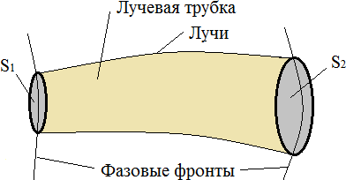
Для описания поведения амплитуды электромагнитного поля в ГО вводится понятие лучевой трубки (рис. 6.1).
Рис. 6.1 К понятию лучевой трубки
Лучевая трубка образуется лучами, проходящими через все точки замкнутой кривой линии, построенной в пространстве так, что лучи перпендикулярны к участкам линии, через которые они проходят. При отсутствии потерь в среде, в которой существует электромагнитное поле, мощность волны, проходящая через любое сечение лучевой трубки, постоянна. Поэтому если взять два сечения лучевой трубки в однородной среде, площадь которых равна S₁ и S₂ то амплитуды напряженностей электромагнитного поля в этих сечениях связаны соотношением

Е1 = E2
S1
S2 .
(6.2)

Отсюда следует, что в применении ГО к плоской электромагнитной волне, лучи являются параллельными друг другу и амплитуда поля вдоль луча постоянна. Для сферической волны лучи исходят из одной точки и амплитуда поля изменяется как 1/r вдоль каждого луча. В среде с потерями амплитуда поля вдоль луча уменьшается по закону Е=Е₀е^{-αl}, где α - постоянная затухания.
В ГО применяется понятие поляризации электромагнитных волн так же, как для плоских волн. Методы ГО используются при расчете зеркальных антенн для определения поля в раскрыве антенны, создаваемом вспомогательной антенной облучателем, методы ГО используются при расчете линзовых антенн для определения поля в раскрыве линзы и для

расчета профиля линз. Также ГО используется для расчета обтекателей антенн СВЧ.
ГО не может описать электромагнитное поле в области геометрической тени, при падении лучей на острые кромки поверхностей, когда радиус кривизны поверхностей соизмерим с длиной электромагнитной волны.
В геометрической теории дифракции (ГТД) []используются все рассмотренные выше постулаты для рассмотренного выше семейства лучей. Это семейство считается реальными лучами. Наряду с этим вводятся понятия семейства дифракционных лучей, возникающих при падении реального луча на острую кромку поверхности, и семейства огибающих лучей, возникающих при прохождении реальных лучей по касательному направлению к поверхности. Дифракционные и огибающие лучи образуют лучевые трубки, переносящие мощность электромагнитного поля в области геометрической тени и вблизи от острых кромок поверхностей. Для описания амплитуд дифракционных и огибающих лучей используются модельные задачи, для которых получены решения дифракционных задач аналитическими или численными методами. Из-за того, что круг модельных задач невелик и, как правило, степень приближения условий модельной задачи к реальным задачам теории антенн невелика методы ГТД часто используются для качественного описания эффектов, возникающих при функционировании антенн.

  - Метод физической теории дифракции

Метод физической теории дифракции (ФТД) или физической оптики используется в случаях, когда в конструкции антенны используются проводящие переотражающие поверхности. Токи на таких поверхностях наводятся за счет облучения их электромагнитными волнами, создаваемыми вспомогательными простыми антеннами. Точное нахождение наведенных токов является сложной задачей, решение которой как правило невозможно. В методе ФТД токи определяются приближенно при использовании граничных условий на идеальном проводнике.
На рис. 6.2 показана граница идеально проводящей поверхности, на которую падает поперечная электромагнитная волна. На рисунке обозначено: k- волновой вектор падающей волны; H, E - вектора поля падающей волны; n₀ - вектор внешней нормали к поверхности в месте падения волны; Hτ - тангенциальная составляющая напряженности поля падающей волны на

поверхности. На идеально проводящей поверхности тангенциальная составляющая напряженности электрического поля, образованного падающей и отраженной волнами, равна нулю. А вектор напряженности магнитного поля связан с величиной вектора плотности поверхностного тока
проводимости соотношением
❒ 
J = 2n0 ×  . (6.3)
H
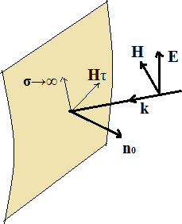
Рис. 6.2 Образование наведенных токов

Таким образом, если известно падающее поле, можно приближенно найти распределение наведенного тока на поверхности. Если известен излучающий наведенный ток, решение задачи по определению создаваемого им вторичного электромагнитного поля может быть найдено с использованием соотношений (2.1) - (2.3). Приближенное значение наведенного тока, определяемого таким образом, связано с тем, что вторичное поле также создает тангенциальную составляющую напряженности магнитного поля, что приводит к изменению первичного распределения наведенного тока. Реальное распределение наведенного тока может быть найдено на основе решения уравнений Максвелла, это будет показано в дальнейшем.
Метод ФТД является достаточно точным и применяется для расчета характеристик зеркальных антенн, имеющих отражающие поверхности, зеркала или рефлекторы, которые облучаются полем вспомогательной антенны облучателя. Некоторая сложность метода ФТД связана с тем, что при использовании соотношений (2.1) - (2.3) необходимо выполнять операции на криволинейных поверхностях рефлекторов, что приводит к громоздким аналитическим или численным выкладкам.

  - Метод Кирхгофа

Метод Кирхгофа применяется для решения задач дифракции на плоских идеально проводящих экранах или на отверстиях в таких экранах. Интеграл Кирхгофа фактически является математической моделью принципа Гюйгенса. Для пояснения метода рассмотрим рис. 6.3.
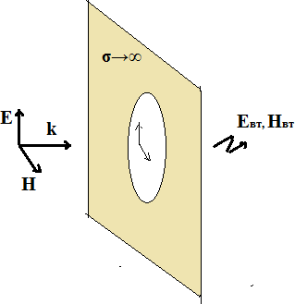
Рис.6.3 Дифракция на отверстии
На рис. 6.3 показана бесконечная идеально проводящая плоскость, экран, в котором имеется отверстие. На экран падает плоская волна, характеризующаяся волновым вектором k и векторами напряженностей электрического и магнитного полей H, E. Появление вторичного поля за экраном Е_{вт}, Н_{вт} объясняется принципом Гюйгенса и теоремой эквивалентности, рассмотренной в подразделе 2.1. Для вычисления вторичного поля Кирхгофом предложена математическая модель в виде интегрального соотношения, имеющего скалярный характер. Позднее эта модель была приведена к векторному виду и называется интегралом Кирхгофа - Коттлера, имеющим вид

❒ k 2 ∫{(n
×  )
+ [(n
×  )∇]∇G +
jωε (n
× )× ∇G}ds,

(6.4)

E = jωε
S
0 H G 0 H 0 Е

где S - поверхность отверстия; Н,Е - значения векторов падающей волны в точках отверстия; n₀ - вектор единичной нормали к поверхности отверстия.

В дальней зоне отверстия выражение упрощается и сводится к выражению (5.20), которое использовалось в пятом разделе для исследования излучения плоского раскрыва. Поэтому часто метод интеграла Кирхгофа называют апертурным методом.
Метод интеграла Кирхгофа является приближенным, но удобным для использования при расчете апертурных антенн и при оценке влияния обтекателей на характеристики антенн. Он позволяет рассчитать ДН антенн в пределах главного и первого бокового лепестка. Точность апертурного метода хуже, чем точность ФТД.

  - Метод интегральных уравнений электромагнитного поля

Более точная модель излучения антенны основана на использовании интегральных уравнений для тока, протекающего на излучающих участках антенн. Она учитывает физические представления, развитые в теории дифракции электромагнитных волн.
Если плоская волна падает на бесконечную идеально проводящую плоскость, то плотность наведенного поверхностного тока на каждом участке плоскости будет определяться параметрами падающей волны в соответствии с граничными условиями на идеальном проводнике и будет одинаковой на любом участке плоскости. Наведенные токи создают поле плоской отраженной волны. Если плоская волна падает на криволинейную идеально проводящую поверхность, параметры (угол падения, поляризационные параметры) волны будут зависеть от места расположения участка поверхности, поэтому плотности поверхностного тока будут различными на разных участках поверхности. Наведенные токи создают дифракционное поле, не являющееся плоской волной. Это поле может падать на различные участки идеально проводящей поверхности и изменять первоначальное распределение плотности наведенного тока, возникшее при падении плоской волны. Изменение плотности наведенного тока может быть вызвано не только различием формы поверхности на различных участках, но и тем, что граничные условия на разных участках поверхности могут различаться, например, на поверхности могут быть острые кромки, углы, вблизи которых граничные условия имеют другой вид, например условия Мейкснера. Поэтому задача об излучении антенны в первую очередь сводится к задаче о нахождении закона распределения излучающего тока по излучателю и только затем к задаче об излучении тока.

Рассмотрим вывод интегральных уравнений для искомой функции
распределения плотности поверхностного тока  в точках q источника поля
Jq
на идеально проводящей поверхности S_{q} при падении на нее внешнего (стороннего) электромагнитного поля, характеризующегося комплексными
Нпад
Jq

амплитудами напряженностей
❒
Епад ,
❒ . В соответствии с (2.3), (2.2) 

создает вторичное электромагнитное поле в точке наблюдения р в пространстве, которое имеет комплексные амплитуды напряженностей
❒

Ep = − jωμμ0 rot p
❒
∫G pq JqdS
q + ( grad p
divp
❒
∫G pq JqdSq ) /
jωεε 0 ,

Sq Sq

H p = rot р
❒
❒
∫G pq JqdSq .

Sq
(6.5)
Эти выражения часто называются истокообразным представлением электромагнитного поля. Индексы p,q показывают в каких точках рассматриваются функции или по каким координатам действуют операторы.
В функции Грина Gpq фигурирует расстояние между точками p и q.
Сама функция Грина в общем случае является тензором, так как вектор q
J

определен на поверхности, а вектора
❒
Епад ,
❒
Нпад ,
❒ 
Ep и H p
определены в

пространстве и они не являются коллинеарными. Наведенное поле создается в свободном пространстве, поэтому ε и μ равны единице.
Полное электромагнитное поле, образующееся в пространстве будет

состоять из суперпозиции первичного поля
❒
Епад ,
❒
Нпад
и вторичного поля

❒  
Ep , H p . На поверхности, по которой протекает Jq полное поле должно
удовлетворять граничным условиям на идеальном проводнике, то есть
⎧ 

❒   
⎪Jq ,если
р → q, р ∉ Sq ;

N0р × EрΣ
❒
= 0,
N0р × Н рΣ
= ⎨ 
⎪⎩Jq

2,если
р ∈ Sq .
(6.6)

Здесь
N0р - внешняя нормаль к идеально проводящей поверхности в

точке наблюдения р.
При использовании первого граничного условия образуется интегральное уравнение относительно комплексной амплитуды поверхностного тока, обычно называемое как"интегральное уравнение для электрического поля" (EFIE), в простейшем виде оно имеет вид

❒ ⎡   ⎤

N0р × ⎢ jωμμ0 rot p
⎢
⎣
Е
❒
∫G pq JqdSq + ( grad p Sq
divp
∫ G pq JqdSq ) /
Sq
jωεε 0 ⎥ =
⎦
⎥

= N0р
- падр ,

(6.7)

при использовании второго граничного условия образуется интегральное уравнение, обычно называемое как "интегральное уравнение для магнитного поля" (MFIE), в простейшем случае оно имеет вид
⎧ 
❒  ⎪J p ,если р → q, р ∉ Sq  

N0р × rot р
∫G pq JqdSq − ⎨ 
= −N0р × Нпадр.

(6.8)

Sq ⎪⎩J p
2,если
р ∈ Sq

В таком виде уравнения обычно не используются из-за сложности решения. Получить более приемлемый вид уравнений можно, используя следующие подходы:
- обычно операторы по координатам точки р вносят под интеграл, выполняя необходимые действия;
- для тензорной функции Грина используют явные выражения или выражения, удобные вычислений в конкретной используемой системы координат;
- для вывода интегральных уравнений используют не истокообразные представления, а другие выражения, следующие из системы уравнений Максвелла, например формулу Стреттона-Чу. Часто уравнение MFIE используется в виде, полученном В.А. Фоком

❒ p − 1 ∫
❒ p × [∇ pG pq ×  ] q =
0 p ×
❒
падр.

(6.9)

J 2π N
s
Jq dS 2N H

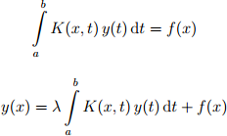
В математике уравнения вида

(6.10)

называются интегральными уравнениями Фредгольма первого и второго рода, соответственно. K(x,t) является ядром уравнения, y(х) - искомая функция, f(x) - свободный член. Для решения уравнений обычно используются численные методы, в частности, так называемый метод моментов (МоМ), названный так Харрингтоном (Harrington) и основанный на численном методе, разработанном Галеркиным.
Рассмотрим МоМ в общем виде, используя основные понятия функционального анализа.
Применительно к теории антенн в функциональном анализе рассматривается множество (пространство) комплексных функций определенных на множестве (поле) комплексных чисел. На пространстве функций определены правила отображения (операторы), позволяющие переходить от одного элемента пространства к другому. Операторы выполняют действия над функциями так же, как обычные функции выполняют действия над аргументами.
Комплексные амплитуды векторов электромагнитного поля являются элементами евклидова пространства, в котором определена операция скалярного произведения векторов. Для конечной последовательности векторов f_{i}, g_{i} скалярное произведение определяется формулой <f,g> =
n

∑ fi gi
i =1
. Для векторов, определенных в области S скалярное произведение

определяется формулой <f,g> = ∫ fgds . Вектора, скалярное произведение
s
которых равно нулю, называются ортогональными. Система n векторов n - мерного евклидова пространства называется ортогональной, если все вектора попарно ортогональны. Система векторов пространства является полной, если произвольный элемент пространства может быть сколь угодно точно приближен линейными комбинациями элементов этой системы. Такая полная система является базисом, если каждый элемент пространства можно представить как линейную комбинацию элементов этой системы и притом однозначно. Ортогональная система векторов n-мерного евклидова пространства называется ортонормированной, если все векторы системы имеют единичную длину Таким образом, для каждого элемента пространства имеет место разложение по ортонормированному базису. Например для некоторой компоненты вектора поверхностного тока

n
J= ∑αiei , (6.11)
i =1
где α_{i} - комплексный коэффициент разложения, e_{i} - элемент базиса.
С математической точки зрения МоМ является методом решения следующего интегрального уравнения в евклидовом пространстве:
L(y)=x, (6.12)
где L - оператор, например, по форме одного из уравнений (6.10), y,x - искомая и возбуждающая функции. Введем в рассматриваемом пространстве ортонормированный базис e₁, e₂, e₃,... e_{n} и представим искомую функцию в виде разложения по базисным функциям в виде (6.11). Подставим это представление в уравнение (6.12).
n
L( ∑αiei )=x,
i =1
n
отсюда ∑αi Lei =x.
i =1
(6.13)
Разделим все пространство, в котором определена функция у на n областей (подпространств). Будем считать, что y_{i} является искомой функцией в i-ой области. Введем в рассматриваемом пространстве n ортонормированных весовых функций w₁, w ₂, w ₃,... w _{n}, где w _{i} также определена в i-ой области и образуем n произведений (6.13) на каждую весовую функцию. Полученные произведения образуют систему линейных алгебраических уравнений (СЛАУ) относительно неизвестных комплексных коэффициентов разложения α_{i}.ее можно записать в матричном виде
ZA=X, где

⎡α1 ⎤

⎡w1Le1
⎢w2 Le1
w1Le2
w2 Le2
...i
...
w1Len ⎤
w2 Len ⎥
⎢ ⎥
⎢ 2 ⎥
α
⎡ w1х ⎤
⎢w2 х⎥

Z= ⎢
⎥ , A= ⎢ ... ⎥ , X= ⎢
⎥ . (6.14)

⎢ ...
...
...
... ⎥
⎢ ⎥ ⎢
... ⎥

⎢wn Le1
wn Le2
...
wn Len ⎥
⎣αn ⎦
⎢wnх⎥

⎣ ⎦ ⎣ ⎦

Для нахождения решения уравнения (6.12) необходимо решить (6.14).

В теории антенн интегральные уравнения чаще применяются для моделирования излучения апертурных антенн, например зеркальных. Искомой функцией является закон распределения тока по рефлектору антенны, создаваемый электромагнитным полем облучателя. При этом интегральный оператор должен вычисляться по криволинейной поверхности рефлектора.
Математически такие структуры описать сложно, необходимо прибегнуть к моделированию. Одним из наиболее мощных методов моделирования является использование параметрических элементов для моделирования геометрии рефлекторов. Параметрическое представление – это отображение элемента устройства в параметрическое пространство (координаты u,v) путем трансформации r = r(u,v). элементов поверхности используем неплоские четырехугольники, каждый из которых определяется набором из 9 точек в пространстве {r_{i,j}, i,j = 0,1,2} на неплоской прямоугольной сетке (рис. 6.4).
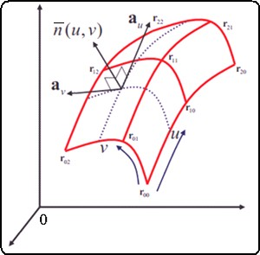

Рис. 6.4 Параметрическое представление элемента поверхности рефлектора набором 9 точек

Учитывая набор из 9 определение точек для каждого элемента, мы можем сформировать преобразование единичного квадрата в (u,v) параметрическое пространство с помощью двумерной интерполяции, а именно:

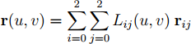
(6.15)

где L_{i,j}(u,v) интерполяционный полином, например многочлен Лагранжа, многочлен минимальной степени, принимающий эти значения в данном наборе точек. Для одномерного случая для набора точек х₀ ..., х_{n} он имеет вид
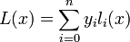 , (6.16)
Используя эту запись можно построить трехмерное интерполяционное представление Лагранжа как произведение одномерных преобразований
L_{ij}(u,v) = L_{i}(u)L_{j}(v) для i,j = 0,1,2. (6.17)
Тогда неплоский четырехугольник, определяемый 9 точками, будет иметь следующий аналитический вид

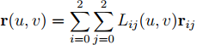
, . (6.18)

Вся геометрия задачи построена по связанной сетке такой криволинейной поверхности (рис. 6.4).
Следующий шаг численного решения – определение базисных функций представления неизвестных наведенных плотностей поверхностного тока на этих конформных элементах, что позволяет преобразовать матрицу системы интегральных уравнений в матрицу СЛАУ через процедуру МоМ. Базисные функции для наведенных поверхностных электрических токов возьмем в виде обобщенных базисных функций, определенных на двух соседних неплоских прямоугольных участках сеточного представления поверхности.
Для каждого выделенного участка поверхности в виде неплоского четырехугольника определяются четыре базисные функции в терминах производных параметрической поверхности, каждая из которых связана с одной из кромок четырехугольника рис. 6.5. Эти базисные функции можно определить следующим образом:

j1 =
- a ,
j2 =
u (1- u)a ,
j3 =
- a ,
j4 =
1 (1- v)a ,

(6.19)
Gs
Gs
Gs
Gs
u
u
v
v
где a_{u}=∂r/∂u и a_{υ}=∂r/∂υ, а G_{s} является определителем метрического тензора трансформации аналитического представления профиля рефлектора

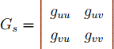 , (6.20)
где g_{ij} = a_{i} a_{j} , с i=(u,v) и j=(u,v).
Отметим, что можно построить базисные функций более высоких порядков если линейные зависимости заменить соответствующими функциями. Однако точность такого представления надо сопоставлять с точностью моделирования реальной геометрии рефлектора. Для четырехугольника часть общих базисных функций, определенная на элементе 1 будет иметь вид
u

(1)
j
=
2
1 (1- u)a ,
(6.21)

где верхний индекс обозначает элемент номер элемента, а подстрочный
Gs
–локальный номер ребра. Аналогично, часть общих базисных функций, определенная на элементе 2 будет равна

(2) = −
v
Gs
j
3
av ,

где знак минус введен для задания направления тока к элементу 1.
Нормальные компоненты токов на общем ребре имеют вид
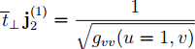 , 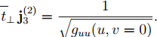 (6.22)
Очевидно, эти величины равны, что обеспечивает непрерывность нормальной составляющей тока на общем ребре.

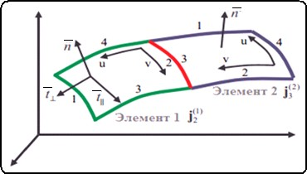

Рис. 6.5 К построению базисных функций: на 2 четырехугольниках формируются базисные функции, связанные через общее ребро
Для применения метода моментов будем считать, что неизвестная функция распределения тока на четырехугольнике – линейная комбинация образованных выше базисных функций, то есть представляется в виде ряда

N
J(r) = ∑ xi ji (r),
i=1

(6.23)

где x_{i} неизвестными коэффициентами, которые необходимо определить.
Подстановка этого представления в интегральное уравнение дает

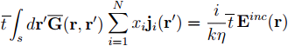 , (6.24)
изменяя порядок действия операторов, выражение приводится к виду
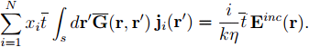
Так как введенные области интегрирования в виде четырехугольников состоят из двух половинных областей, и базисные и весовые функции определены на каждой из этих подобластей, то коэффициенты СЛАУ целесообразно вычислять по этим подобластям, сначала учитывая вклад даваемый каждой подобластью, затем суммируя вклады подобластей в значение коэффициентов. Это означает, что блок матрицы 4×4, учитывающий взаимодействие между l-м элементом источника и k-м

элементом, на котором находится точка наблюдения, будет вычисляться в параметрических координатах (u,v) и (u',v') следующим образом

Zkl
1 1 1 1
= ∫ ∫ drt′j (r)∫ ∫ dr′G(r,r′)j′i (r′),
0 0 0 0

(6.25)

6.6).
где t'_{j} – означает каждую из половин весовых функций на элементе k,
j'_{i} –означает каждую из половин базисных функций на элементе l (рис.

Используя соотношение
(6.26)
выражение для вычисления коэффициентов можно переписать в виде

Учитывая теорему о дивергенции и тождество

получаем
∇(ϕ À) = ∇ϕ À + ϕ∇À,
∇′(qji ) = ∇′ji + q∇′ji ,

(6.27)

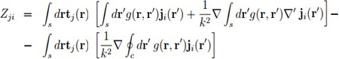
(6.28)

где dr' во внутреннем интеграле – вектор нормали к ребру с области s. Так как dr' всегда ортогонален к введенным базисным функциям j_{i} (r'),
правая часть выражения упрощается

Z = drt
(r) ⎡
dr′q(r,r′) j (r′) + ∇
dr′q(r,r′)∇′ j (r′)⎤.

ji ∫s
j ⎢⎣∫s
i k 2 ∫s
i ⎥⎦
(6.29)

Применяя еще раз теорему о дивергенции к формуле к (6.29), получим

Z = drt
(r)
dr′q(r,r′) j (r′) + 1 dr ⎡t (r) dr′q(r,r′)∇′ j (r′)⎤ −

ji ∫s
j ∫s
i k 2 ∫c ⎣ j ∫s i ⎦

− 1
∫
k 2 s

dr∇t
_{j} (r)∫s
dr′q(r,r′)∇′ ji (r′),

(6.30)

где вновь dr' ортогональны весовым функциям t_{j} (r), поэтому второй линейный интеграл в правой части обращается в ноль, поэтому получаем выражение для коэффициентов СЛАУ в окончательном виде
∫

Z ji
= ∫s
drt
_{j} (r)∫s
dr′q(r,r′) ji (r′) −
1

k 2 s
dr∇t
_{j} (r)∫s
dr′q(r,r′)∇′ ji (r′).
(6.31)

После проделанных преобразований интегралы в окончательном выражении имеют сингулярности первого порядка в случае, i = j, когда ячейка сетки, в которой располагается точка источника, и ячейка сетки, в которой располагается точка наблюдения, совпадают. Это интегрируемые сингулярности, тем не менее следует соблюдать осторожность при численном вычислении сингулярных ядер.
Для исключения сингулярности используют различные приемы.
Иногда применяется практический прием, при котором поверхности, на которых протекают наведенные токи, и на которых размещаются точки наблюдения пространственно разносят на расстояние, чуть превышающее машинное эпсилон для применяемых вычислительных средств, существенно меньшее длины волны электромагнитных волн. При этом сингулярность исключается, так как расстояние между точками источника и наблюдения не обращается в нуль. Но достоверность получаемых результатов при этом необходимо дополнительно проверять.
Используем аналитические вычисления, позволяющие исключить сингулярность в уравнениях. Для этого интеграл, содержащий сингулярность приведем к виду

∫(u,v)
dudv f (u,v) ,
R(u,v,u₀,v₀)

(6.32)

где R(u,v,u₀,v₀) – функция, имеющая нуль первого порядка в точке (u₀,v₀).

На рис. 6.6 показана прямоугольная ячейка в параметрических координатах u,v, содержащая нуль. Ячейку можно разделить на 4 прямоугольника, каждый из которых не содержит нулевой точки.
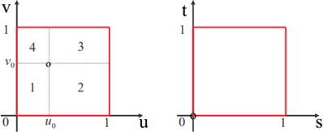

Рис.6.6 Исключение сингулярности

Для описания образующихся субячеек введем новые координаты s,t: cубячейка 1: u(s) = u₀ – u₀s, v(t) = v₀ – v₀t,

.
Тогда (3.57) в новых координатах приводится к виду

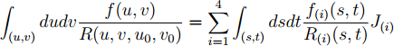
, (6.33)

где индекс i соответствует номеру субячейки.
Интегралы в правой части (6.33) могут быть определены численно, так как не содержат сингулярностей в областях интегрирования

СИНТЕЗ ЗАКОНА РАСПРЕДЕЛЕНИЯ ТОКА НА ИЗЛУЧАТЕЛЕ
При проектировании антенн в качестве исходных данных задаются требования к ДН антенн, в результате проектирования должна появиться конструкция, обеспечивающая с необходимой точностью выполнение исходных требований. С точки зрения теории антенн математические задачи подобного типа являются не корректными. так как допускают неоднозначные решения. Для математической формализации подобных задач выделяют этап,

на котором определяется закон распределения тока на антенне, который обеспечивает получение необходимой ДН. Задачи подобного типа в теории антенн относятся к задачам синтеза. Наиболее разработанными в теоретическом плане методами синтеза антенн являются метод обратного преобразования Фурье и метод парциальных диаграмм.
Метод обратного преобразования Фурье основан на том, что для линейного излучателя с непрерывным распределением тока на нем, форма ДН зависит от закона амплитудно-фазового распределения тока согласно соотношению (5.3)

F (ϑ ) = B L / 2 I( x )e jkx sinϑ dx
∫
Σ
− L / 2

где В – множитель, нормирующий выражение к единице; I(x)= | I(x)|e ^{jψ(z)}; | I(x)|– множитель, описывающий закон распределения амплитуды тока вдоль излучателя; ψ(x) – функция, описывающая закон распределения фазы тока вдоль излучателя; x – продольная координата на излучателе; ϑ – угол между направлением, проходящим через начало координат и точкой наблюдения и к оси антенны.
Если дополнить закон распределения тока нулевыми значениями до бесконечных значений, что позволяет расширить пределы интегрирования на все возможные значения z, используя комплексное продолжение, отказаться от оператора вычисления модуля и ввести замену переменных k sinϑ =ζ , можно записанное соотношение привести к стандартному виду прямого преобразования Фурье (5.4). Для него существует обратное преобразование

I(x)= = B∫∞
−∞
FΣ (ϑ )e jχ(ϑ )e− jхς dς ,

(7.1)

где χ(ϑ) - фазовая характеристика направленности антенны, В - нормирующий к единице коэффициент.
Главная проблема применимости такого подхода заключается в неопределенности фазовой характеристики антенны, фигурирующей в выражении. При произвольном задании фазовой характеристики будет получаться произвольное выражение для нормированного закона распределения тока вдоль линейного излучателя, причем не все виды распределений тока будут физически реализуемыми. Эта проблема приводит к малой применимости такого способа синтеза антенн. На практике для

синтеза амплитудно-фазового распределения тока по заданной ДН применяется так называемый метод парциальных диаграмм. Рассмотрим его обоснование для линейного излучателя с непрерывным распределением тока.
Из теории линейных излучателей, рассмотренной выше, известно, что характеристика направленности линейного излучателя с равноамплитудным распределением тока может быть записана в виде

FΣ (θ ) = AI0
L / 2
−L / 2
L∫
I( x )e jkx(cosθ −ξ )dz = AI0
LF(θ ),

(7.2)

где ξ - коэффициент замедления волны тока на линейном излучателе

ξ = −ψ ( x )
kx, (7.3)

I₀ ₋ амплитуда волны тока, А - постоянный коэффициент.
Максимум ДН линейного излучателя ориентирован под углом θ_{м}
θ_{м} = arccos ξ, (7.4)
ширина главного лепестка ДН по уровню - 3 дБ составляет
2Δθ_{0,5} = 51⁰ λ/L. (7.5)
С учетом линейности системы уравнений Максвелла, описывающей электромагнитное поле антенны, при наличии нескольких накладывающихся друг на друга законов распределения тока с совпадающим началом координат полный суммарный закон распределения тока будет иметь вид

N  I Σ = ∑ I0i e jψ i  1 | (  7.6)
Тогда суммарная характеристика направленности, создаваемая всеми законами распределения тока будет определяться формулой

N  FΣ = A∑ Li I0i Fi  1 | (7.7)
Здесь F_{i} определяется выражением, аналогичным (5.2)

sin⎡⎢ kLi (cosθ − ξi )⎤⎥  FΣ = Bsinθ ⎣ 2 ⎦ .  kLi (cosθ − ξi )  2 | (7.8)

Выражение (7.7) описывает и амплитудную и фазовую ДН.
Соотношения (7.4) - (7.8) являются основными для синтеза главного лепестка ДН антенны по методу парциальных диаграмм.
Пусть задана функция F(θ), определяющая форму ДН синтезируемой антенны, определенная на промежутке θ_{мин} - θ_{макс} и N - число базисных парциальных диаграмм, используемых для синтеза.
По этим начальным данным определяется ширина парциальной ДН

2Δθ05i = θ макс − θ мин .  N | (7  .9)
Направления ориентации максимумов ДН парциальных диаграмм

θ мi = θ + (i − 0,5)2Δθ05i | (7.  10)
Коэффициенты замедления волны парциального тока

ξi = cosθ мi | (7.  11)
Амплитуды парциальных токов определяются как отсчеты ДН синтезируемой антенны для углов ориентации максимумов парциальных ДН

I0i = F(θi ) | (7.  12)
Длина излучателя, на которой определены парциальные токи равна

L = 51λN .  θ макс − θ мин | (7.  13)
Полученные данные позволяют построить суммарный закон распределения тока по (7.6) и суммарную ДН синтезируемой антенны по (7.7).

Анализ полученных зависимостей позволяет провести конструктивную оптимизацию антенны, используя в качестве критериев число парциальных ДН, точность реализации синтезируемой ДН по форме, по ширине ДН или уровню боковых лепестков, конструктивную длину синтезируемой антенны.
Аналогично можно получить соотношения для синтеза эквидистантной равноамплитудной линейки излучателей методом парциальных диаграмм, учитывая, что ДН парциального закона распределения тока определяется соотношением (4.17), а формула (4.21) является приближенной и выполняется только для большого числа излучателей.
В линейке излучателей, содержащей М элементов, длина линейки

равна

( ) (7.14)

где d - расстояние между проекциями центров излучателей на ось линейки, удовлетворяющее соотношению

d ≤ λ  1 + cosθi | ( 7.15)
где θ_{i} - минимальное значение из θ_{мi}.
Формулы (7.14), (7.15) дополняют (7.9) - (7.12) при синтезе линейки излучателей. Процедура синтеза закона распределения суммарного тока парциальных излучателей вдоль линейки излучателей по заданной форме амплитудной ДН совпадает с представленной выше, но дополняется расчетом числа излучателей и учитывает соотношение (4.17) для ДН парциального тока.
Полученные соотношения учитывают совпадение фазовых центров излучаемых радиоволн, создаваемых отдельными парциальными токами. При разносе фазовых центров парциальных токов на некоторые расстояния в выражении для суммарной ДН появляются дополнительные сомножители, учитывающие интерференцию волн отдельных парциальных излучателей, что усложняет процедуру синтеза.

БИБЛИОГРАФИЧЕСКИЙ СПИСОК
- Лобанов Б.С., Нефедов В.И., Трефилов Н.А. Прикладная электродинамика: Учебное пособие .– М.: Изд-во МИРЭА, 2011 . – 160 с.
- Устройства СВЧ и антенны : учебник для вузов / Д. И. Воскресенский, В. Л. Гостюхин, В. М. Максимов, Л. И. Пономарев; под ред. Д. И. Воскресенского. – 3-е изд. – М. : Радиотехника, 2008. – 384 с.
- Антенно-фидерные устройства и распространение радиоволн : [учеб. для вузов по специальности 2011 "Радиовещание, радиосвязь, телевидение" ]
/ Г. А. Ерохин, О. В. Чернышев, Н. Д. Козырев, В. Г. Кочержевский ; под ред. Г. А. Ерохина. - 2-е изд. - Москва : Горячая линия-Телеком, 2004. - 491 с.
- Сазонов Д.М. Антенны и устройства СВЧ. М. Высш. Шк. 1988.
- Milligan T.A. Modern antenna design. - N.Y.: Jon Willey & Sons. Inc., 2005. – p. 608.
- Неганов В.А., Табаков Д.П., Яровой Г.П. Современная теория и практические применения антенн /Под. ред. В.А. Неганова.— М.: Радиотехника, 2009. — 720 с
- Кюн Р. Микроволновые антенны. М. Судостроение, 1967.
- Методы измерения характеристик антенн СВЧ. Л.В. Захарьев, А.А. Леманский, В.И. Турчин и др. Под ред. Н.М. Цейтлина. М.: Радио и связь, 1985.
- Лобанов Б.С., Нефедов В.И., Трефилов Н.А. Сборник задач по антеннам СВЧ: Учеб. пособие . – М.: Изд-во МГТУ МИРЭА, 2012 . – 54 с.
- Банков С.Е., Курушин А.А. Электродинамика и техника СВЧ для пользователей САПР. - М.: Изд ИРЭ. 2008. - 276 с.

